به نام خدا



دانشکده فنی شهید مهاجر اصفهان

گروه برق و کامپیوتر

مستندات پروژه کاردانی نرم‌افزار کامپیوتر

کوتاه کننده لینک من

دانشجو

علی مانیان سودانی (99110022302012)

استاد راهنما

جناب آقای نوید ایمانی مبارکه

نیمسال

نیمسال دوم 1400 – ارائه مرداد 1401

فهرست

1- مقدمه 4

1.1- هدف از انتخاب این موضوع 4

1.2- انتخاب تکنولوژی مناسب 5

1.2.1- لاراول (Laravel) 6

1.2.2- لایووایر (Livewire) 7

1.2.3- TailwindCSS 8

1.2.4- Alpinejs 9

1.3- کوتاه کننده لینک 10

1.3.1- کاربرد کوتاه‌کردن لینک چیست؟ 10

1.3.2- آیا همه‌جا لازم است از کوتاه کننده لینک استفاده کنیم؟ 12

2- راهنمای نصب نرم‌افزار 13

2.1- خرید و ثبت دامنه 13

2.2- فضای میزبانی 14

2.3- اتصال دامنه و فضای میزبانی 15

2.4- نصب پروژه روی سی پنل 16

2.5- ایجاد پایگاه‌داده در سی پنل 19

2.6- تنظیم متغیرهای محیطی پروژه 21

2.7- واردکردن داده‌های پیش‌فرض پایگاه‌داده 25

2.8- نصب پیش‌نیازهای Frontend و Backend 28

2.9- اتصال پوشه پروژه و public_html 31

3- راهنمای استفاده از نرم‌افزار 36

3.1- ثبت‌نام 36

3.2- ورود به‌ حساب کاربری 38

3.3- فراموشی رمز عبور 38

3.4- نقش‌ها و مجوزها 39

3.4.1- افزودن نقش 39

3.4.2- ویرایش نقش 40

3.4.3- حذف نقش 41

3.5- دسته‌بندی‌ها 42

3.5.1- افزودن دسته‌بندی 42

3.5.2- ویرایش دسته‌بندی 43

3.5.3- حذف دسته‌بندی 44

3.6- کاربران 45

3.6.1- افزودن کاربر 45

3.6.2- ویرایش کاربر 46

3.6.3- حذف کاربر 47

3.7- پیوندها 48

3.7.1- افزودن پیوند 48

3.7.2- ویرایش پیوند 49

3.7.3- حذف پیوند 50

3.7.4- مشاهده بارکد پیوند 51

3.7.5- آمار کلیک روی پیوند 52

3.8- خروج از حساب کاربری 54

4- ساختار پایگاه‌داده 55

4.1- نمودار روابط و طراحی جداول و فیلدهای جداول 55

4.2- ساختار جدول کاربران 56

4.2.1- فیلدهای یکتا 56

4.3- ساختار جدول کد تأیید 57

4.3.1- فیلدهای یکتا 57

4.4- ساختار جدول دسته‌بندی 58

4.4.1- فیلدهای یکتا 58

4.5- ساختار جدول پیوندها 59

4.5.1- فیلدهای یکتا 59

4.5.2- ارتباطات 59

4.6- ساختار جدول آمار 60

4.6.1- ارتباطات 60

4.7- ساختار جدول مجوزها 61

4.7.1- ارتباطات 61

4.8- ساختار جدول نقش‌ها 62

4.8.1- ارتباطات 62

5- راهنمای سورس نرم‌افزار 63

5.1- MVC و ساختار پوشه بندی لاراول 63

5.2- ثبت‌نام 63

5.3- ورود 63

5.4- فراموشی رمز عبور 63

5.5- خروج از حساب کاربری 63

5.6- نقش‌ها 63

5.6.1- افزودن نقش 63

5.6.2- ویرایش نقش 64

5.6.3- حذف نقش 64

5.7- دسته‌بندی‌ها 64

5.7.1- افزودن دسته‌بندی 64

5.7.2- ویرایش دسته‌بندی 64

5.7.3- حذف دسته‌بندی 64

5.8- کاربران 64

5.8.1- افزودن کاربر 64

5.8.2- ویرایش کاربر 64

5.8.3- حذف کاربر 65

5.9- لینک‌ها 65

5.9.1- افزودن لینک 65

5.9.2- ویرایش لینک 65

5.9.3- حذف لینک 65

5.9.4- بارکد لینک 65

5.9.5- آمار لینک 65

6- جریان کاربر (User Flow) 66

7- منابع 67

# 1- مقدمه

در سال‌های گذشته زمان‌هایی وجود داشت که در شبکه‌های اجتماعی مختلف لینک‌های کوتاهی و البته عجیب‌وغریب از نظر آن زمان را می‌دیدم که کسب‌وکارهای مختلف از آن‌ها استفاده می‌کردند. علاوه بر این موضوع اگر شما در شبکه اجتماعی توییتر عضو باشید و لینکی قرار دهید متوجه خواهید شد که لینک شما به‌صورت خودکار توسط کوتاه کننده لینک توییتر کوتاه شده و آن لینک کوتاه شده، برای دنبال‌کنندگان شما نمایش داده می‌شود.

این موضوع برای من سؤالی ایجاد کرد که چرا باید چنین کاری انجام شود. البته اوایل دلیل محدود بودن تعداد کاراکترها در شبکه اجتماعی توییتر نظرم را به خودش جلب کرد، ولی این تنها دلیل پشت این ماجرا نبود.

رفته‌رفته زمانی که با موضوعات بازاریابی بیشتر آشنا شدم متوجه شدم یکی از موضوعاتی که در شبکه‌های اجتماعی وجود دارد آمار است. آمار در فرایندهای بازاریابی به ما کمک می‌کند تا بازاریابی دقیق‌تری داشته باشیم و **محصول مناسب را در زمان مناسب و به دست فرد مناسب** برسانیم.

پیشنهاد می‌کنم برای درک بهتر این موضوع، مستند **The Social Dilemma** را ببینید.



## هدف از انتخاب این موضوع

من هم دوست داشتم کوتاه کننده لینکی با دامنه خودم داشته باشم. از طرفی مدتی بود که قصد داشتم پروژه‌ای را به‌صورت متن‌باز منتشر کنم. طلاقی این دو موضوع با پروژه کاردانی نرم‌افزار باعث شد که این موضوع را برای پروژه درس کاردانی انتخاب کنم.

هدف از انجام این پروژه برای من ساخت کوتاه کننده لینکی بود تا هر کسب‌وکار و شخصی که مایل بود کوتاه کننده لینک اختصاصی برای خودش داشته باشد، تنها با خرید فضای میزبانی (هاست) و دامنه و استفاده از این پروژه به‌راحتی این موضوع را پیاده‌سازی کند.

## انتخاب تکنولوژی مناسب

قبل از اینکه اصلاً بخواهیم تکنولوژی‌های مورداستفاده در این پروژه را بررسی کنیم بگذارید تجربه‌ای که در طول سال‌های مختلف از انتخاب زبان و تکنولوژی‌های مختلف به دست آوردم را با شما به اشتراک بگذارم.

همیشه اولین چیزی که در برخورد با پروژه‌های مختلف موردبحث قرار می‌گیرد، انتخاب زبان برنامه‌نویسی و در ادامه فریم‌ورک است. افرادی که Python کار هستند، فریم‌ورک Django را به‌عنوان بهترین فریم‌ورک پیشنهاد می‌دهند. در مقابل آن‌ها افرادی هستند که .NET یا PHP کار می‌کنند، آن‌ها فریم‌ورک‌های مدنظر خودشان را به‌عنوان بهترین فریم‌ورک برای پروژه پیشنهاد می‌دهند و این زنجیره همواره ادامه دارد.

فراموش نکنید که برای حل مسائل هیچ راه‌حل مطلق و ابدی وجود ندارد در دنیایی که هر روز اتفاقات جدیدی می‌افتد، ما در لحظه و باتوجه‌به دانشی که داریم تصمیم می‌گیریم و انتخاب می‌کنیم. در آینده ممکنه متوجه بشویم که تصمیم قبلی ما اشتباه بوده است. از لحظه‌ای که فهمیدیم اشتباه کردیم باید بپذیریم و در صورت امکان به دنبال جبران کردن و رفتن به سمت راه‌حل درست باشیم.

تکنولوژی‌های مختلف هم دقیقاً همین‌طور هستند اگر ما در پروژه‌هایمان از تکنولوژی استفاده کنیم که نقاط قوت و ضعفش را به‌خوبی می‌شناسیم حتی اگر بهترین تکنولوژی نباشد خیلی بهتر است از اینکه به‌صورت کورکورانه از افرادی تقلید کنیم و از تکنولوژی استفاده کنیم که هیچ شناختی از آن نداریم. چرا که وقتی نقاط ضعف یک تکنولوژی را می‌شناسیم می‌توانیم به‌مرور آن نقاط ضعف را بهبود ببخشیم و پروژه‌ای که دیروز ضعف زیادی داشته را به پروژهٔ قدرتمند امروز تبدیل کنیم.

خودتان باشید، به دانش خودتان اتکا کنید، شجاع باشید و مسئولیت تصمیم‌گیری‌های مهم را بعد از مطالعه منابع مرجع و گرفتن مشورت از دیگران، بر عهده بگیرد.

من برای این پروژه از تکنولوژی‌هایی استفاده کردم که حدود چند سالی هست دارم با آن‌ها کار می‌کنم. نقاط ضعفشان را تقریباً می‌شناسم و می‌دانم چطور باید در هنگام مواجه شدن با خطاهای مختلف و باگ‌های مختلف از پس آن‌ها بر بیایم.

### 1.2.1- لاراول (Laravel)

اگر نگوییم قدرتمندترین، قطعاً یکی از قدرتمندترین فریم‌ورک‌هایی که امروزه برای استفاده در سمت Backend وجود دارد لاراول است.

#### معرفی

لاراول بر پایه این ایده معرفی شد که استفاده از این فریم‌ورک باید آسان باشد، درعین‌حال بایستی به‌اندازه کافی برای توسعه نرم‌افزارهایی که امکان بزرگ‌تر شدنشان وجود دارد، قدرتمند باشد. محبوبیت این فریم‌ورک به‌خاطر یک چیز است آن هم این است که می‌تواند ساختن نرم‌افزارهای تحت وب را سریع‌تر و آسان‌تر کند.

#### محبوبیت

لاراول بی‌دلیل نیست که به‌عنوان محبوب‌ترین فریم‌ورک PHP شناخته می‌شود و هر روز هم به محبوبیتش در بین برنامه‌نویسان افزوده می‌شود و دیگر فریم‌ورک‌ها توانایی رقابت با آن را ندارند. لاراول با هر به‌روزرسانی قابلیت‌های هوشمند و جدیدی را به امکانات قبلی می‌افزاید که کمک فراوانی به‌سرعت بخشیدن در کدنویسی کرده و لذت برنامه‌نویسی را دوچندان کرده است.

#### ویژگی‌ها

لاراول را به‌عنوان جادوگر وب می‌نامند چرا که کارهایی که این فریم‌ورک در توسعه پروژه‌ها انجام می‌دهد واقعاً جادویی هست به صورتی که می‌توان با کمترین کدنویسی و واردکردن دستورات کوتاه کارهای بزرگی را انجام داد که می‌توان به سیستم ورود و عضویت اشاره کرد که فقط با واردکردن یک دستور کوتاه آن را به پروژه اضافه می‌کند.

فریم‌ورک لاراول به‌صورت Component Base طراحی شده است که کاربران می‌توانند به‌راحتی کامپوننت‌های دلخواهشان را به پروژه اضافه کرده و به روند توسعه آن سرعت بخشند. همچنین لاراول برای کار با دیتابیس از Migrationها استفاده می‌کند که برای ایجاد دیتابیس‌ها باعث سهولت مدیریت اطلاعات می‌شود که به‌راحتی می‌توانید در هر لحظه جداول را به‌صورت دلخواه تغییر بدهید و با واردکردن یک دستور ساده جداول ساخته می‌شوند.

یکی دیگر از ویژگی‌های لاراول استفاده از قابلیت Auto Loading است که باعث می‌شود تمام نیازمندی‌ها برای کامپوننت‌ها، کلاس‌ها و ... به‌صورت اتوماتیک بارگذاری شوند.

لاراول دارای سیستم‌های امنیتی متعددی است که با روش‌های جالب و قدرتمند باعث جلوگیری از انواع حملات، مدیریت ذخیره‌سازی کوئری‌های دیتابیس و ... می‌شود و شما بدون آنکه نگران امنیت پروژه باشید می‌توانید با اعتماد به فریم‌ورک لاراول به کدنویسی بخش‌های دیگر اپلیکیشن مشغول باشید.

### 1.2.2- لایووایر (Livewire)

Livewire یک فول‌استک فریم‌ورک برای لاراول هستش. فول‌استک یعنی اینکه هم سمت فرانت‌اند (frontend) و هم سمت بک‌اند (backend) را پوشش می‌دهد و یک جورایی با یک تیر دو نشان می‌زند. این فریم‌ورک برای این ساخته شده که کار برنامه‌نویس لاراول را ساده‌تر کنه!

قبلاً اگر می‌خواستید یک برنامه تک صفحه‌ای یا SPA با لاراول بسازید، باید یکی از فریم‌ورک‌های جاوا اسکریپت مثل Vue یا React و… را انتخاب می‌کردید. خب این کار برای کسی که برنامه‌نویس PHP بود کمی سخت می‌شد. چون که باید می‌رفت با جاوا اسکریپت به‌صورت حرفه‌ای آشنا می‌شد و یک فریم‌ورک کامل را یاد می‌گرفت. بعد باید API می‌ساخت و برنامه سمت سرور را به سمت کاربر متصل می‌کرد و یک‌عالمه دغدغه‌های دیگر …! بیشتر شبیه این است که دوتا برنامه جدا بنویسیم و به هم وصلش کنیم.

Livewire دقیقاً دست روی همین نقطه گذاشت. با استفاده از این فریم‌ورک با چند خط کد داخل blade و چند خط کد داخل کامپوننت، برنامه تک صفحه‌ای می‌سازیم! مثلاً برای اینکه یک فرم نمایش بدیم نیاز نیست که فکر اعتبارسنجی سمت کاربر باشیم، چون سمت سرور و سمت کاربر با هم هماهنگ می‌شوند.

اگر با داشتن دانش کافی در زمینهٔ فریم‌ورک لاراول، نیاز دارید یک وب اپلیکیشن پویا را بدون استفاده از فریم‌ورک‌های پیچیدهٔ جاوا اسکریپت مثل Vuejs ایجاد کنید، Livewire بهترین انتخاب شماست. این فریم‌ورک مخصوصاً برای ایجاد Single Page Application یا SPA ‌ها بسیار کاربردی است. با استفاده از Livewire، نیازی به نوشتن کدهای JQuery برای درخواست‌های Ajax وب اپلیکیشن خود نخواهید داشت.

#### نحوهٔ کار Livewire

برای آن که بهتر درک کنیم Livewire چیست ، ابتدا باید نحوهٔ کار Livewire در لاراول را بدانیم که به طور اجمالی در چهار بخش زیر خلاصه می‌شود:

1. ابتدا برای Livewire کامپوننت‌هایی را تعریف می‌کنیم که خروجی اولیهٔ این کامپوننت‌ها مثل دستور include در blade، در صفحه رندر می‌شوند. به این صورت برای سئو هم مناسب و به عبارتی seo friendly است.
2. زمانی که تعاملی در صفحه رخ می‌دهد، Livewire یک درخواست Ajax را به همراه داده‌های جدید به سمت سرور ارسال می‌کند.
3. سرور کامپوننت‌ها را دوباره رندر می‌کند و ساختار HTML جدید را برای کاربر ارسال می‌کند.
4. سپس Livewire ساختار DOM را بر اساس داده‌های آپدیت شده و خروجی کامپوننت‌ها، به‌صورت هوشمند تغییر می‌دهد.

### 1.2.3- TailwindCSS

Tailwind یک فریم‌ورک utility-based برای css است که به‌سرعت میان توسعه‌دهندگان محبوبیت کسب کرده است. از علل محبوبیت آن می‌توان به‌سرعت توسعه و آزادی عمل بالا اشاره کرد.

Tailwind ابتدا در سال 2019 منتشر شد و تا امروز ورژن 3 آن در دسترس است. در همین مدت کوتاه بیش از دویست کمپانی و 260 هزار توسعه‌دهنده برای بهبود دیزاین‌های خود از آن استفاده کرده‌اند. با آمارهایی به این شکل بی‌شک می‌توان tailwind را یکی از محبوب‌ترین فریم‌ورک‌های css دانست. بزرگ‌ترین تفاوت tailwind با دیگر فریم‌ورک‌های css این است که به توسعه‌دهنده کنترل کامل بر دیزاین وب‌سایت را می‌دهد. بر خلاف دیگر فریم‌ورک‌ها که یک دیزاین و ترکیب شناخته شده را ارائه می‌دهند.

#### مزایای TailwindCSS

1. Tailwind دیزاینی منحصربه‌فرد تولید می‌کند. یعنی بر خلاف دیگر رقبایش یک تم مشخص را ارائه نمی‌کند. برای مثال حتی اگر با عناصر مشابهی کار کنید، می‌توانید به هر پروژه ظاهری متفاوت بدهید. Tailwind از معدود فریم‌ورک‌هایی است که یک دیزاین خاص را به شما تحمیل نمی‌کند.
2. از سریع‌ترین فریم‌ورک‌های موجود است؛ شما می‌توانید با استفاده از ابزارهای پیش‌فرض tailwind کلاس‌های مناسب را برای عناصر html بنویسید و به‌سرعت استایل موردنظر خود را پیاده‌سازی کنید.
3. با ابزارهای پیش‌فرض tailwind می‌توانید با استفاده از کلیدهایی مانند lg، md، sm در پشت هر کلاس به‌راحتی آن را به ابعاد صفحه‌ای خاص نسبت دهید.
4. از مشکلات موجود در برخی فریم‌ورک‌های css این است که بسیاری کلاس‌ها به طور پیش‌فرض وجود دارند که ما به آن‌ها نیازی نداریم. اما وجود این کلاس‌ها باعث افزایش حجم و تأخیر در بارگذاری سایت می‌شود. اما tailwind با استفاده از purgeCss تمامی کلاس‌های اضافی را حذف کرده و فایل نهایی را به فشرده‌ترین شکل ممکن ارائه می‌دهد.

### 1.2.4- Alpinejs

Alpine.js یک فریم‌ورک جاوا اسکریپت است که از سال 2019 و با شعار رهایی از جی کوئری در اختیار توسعه‌دهندگان وب قرار گرفته است. Alpine.js به‌صورت رسمی برای فریم‌ورک Livewire که مربوط به لاراول است ساخته شد، اما همانند انگولار، React.js، Vue.js و Svelte این امکان را می‌دهد تا برنامه‌نویس به‌صورت بهینه کدنویسی کند، با دردسر کمتری کد خود را تغییر دهد و با استفاده از یک رابط، برنامهٔ خود را آسان‌تر توسعه دهد.

#### چرا Alpine.js؟

هنگامی که یک صفحه در مرورگر کاربر ساخته می‌شود، المان‌هایی روی صفحه‌نمایش داده می‌شود که به آن‌ها UI یا همان رابط کاربری می‌گویند. این المان‌ها در قالب یک درخت ساخته می‌شوند که DOM یا Document Object Model نامیده می‌شود. Alpine.js یک فریم‌ورک سبک‌ است که کمک می‌کند تا آسان‌تر DOM را دست‌کاری کنید. زمانی که در حال توسعهٔ برنامه با بوت‌استرپ هستید، بیشتر متوجه عملکرد Alpine.js می‌شوید. برای مثال، در حالات زیر استفاده از Apline.js توسعه را راحت‌تر می‌کنند:

* نمایش و پنهان کردن گره‌های DOM تحت شرایط خاص
* متصل کردن (binding) ورودی کاربر
* فراخوانی رویداد (event) و تغییر رابط کاربر بر اساس آن
* اضافه‌کردن کلاس‌ها

## کوتاه کننده لینک

حتماً برای شما هم پیش‌آمده که بخواهید لینک مطلب یا صفحه‌ای را برای دوستان خود بفرستید یا در شبکه‌های اجتماعی منتشر کنید، اما طولانی بودن لینک برایتان مشکل‌ساز شده باشد.

این مسئله خصوصاً در لینک‌هایی که حروف و کاراکترهای فارسی وجود دارد، جدی‌تر می‌شود. چون علاوه بر طولانی بودن لینک، باید قیافهٔ زشت و ظاهرِ ناخوانای لینک را هم تحمل کنید.

به همین علت، سال‌هاست کاربران فضای آنلاین از لینک کوتاه یا شورت لینک (Shortened Link) استفاده می‌کنند.

لینک زیر را در نظر بگیرید و فرض کنید می‌خواهیم این لینک را برای کسی بفرستیم:

<https://www.google.com/search?q=%DA%A9%D9%88%D8%AA%D8%A7%D9%87+%DA%A9%D9%86%D9%86%D8%AF%D9%87+%D9%84%DB%8C%D9%86%DA%A9+%DA%86%DB%8C%D8%B3%D8%AA>

طبیعتاً این شکل از ارسال لینک، زیبا نیست و ترجیح ما این است که آن را ابتدا به آدرسی کوچک و مختصر تبدیل کرده و سپس ارسال کنیم.

کوتاه‌کردن لینک با استفاده از سرویس‌های کوتاه کننده لینک کار نسبتاً ساده‌ای است. به هرکدام از آن‌ها مراجعه کنید، لینک طولانی شما را می‌گیرند و شکل کوتاه شده آن را تحویل می‌دهند. بااین‌حال، ‌اما و اگرها و جزئیاتی وجود دارد که با دانستن آن‌ها، بهتر می‌توانید از این نوع سرویس‌ها استفاده کنید.

### 1.3.1- کاربرد کوتاه‌کردن لینک چیست؟

لینک کوتاه شده معمولاً ساده‌تر و زیباتر است؛ بنابراین، اگر می‌خواهید لینک را در قالب پیام برای کسی بفرستید یا در شبکه‌های اجتماعی از آن استفاده کنید، منطقی است لینک کوتاه شود.

اما مسئله فقط سادگی نیست. اگر بخواهید بازاریابی پیامکی انجام دهید و لینکی را از طریق پیامک برای مخاطبان خود بفرستید، بسیار مهم است که کاراکترهای کمتری مصرف کنید و استفاده از لینک کوتاه شده می‌تواند به شما برای رسیدن به این هدف کمک کند.

اگر بخواهید لینک مطلبی از سایت خود یا دیگران را در بخش بایو پروفایل اینستاگرام خود هم قرار دهید، ممکن است به کوتاه کننده‌های لینک فکر کنید.

در برخی شبکه‌های اجتماعی مانند اینستاگرام، لینک‌هایی که در متن (کپشن) قرار می‌گیرند فعال نیستند؛ بنابراین بسیاری از کاربران، باید لینک را بخوانند و دوباره تایپ کنند. حتی اگر با توسل به برخی ترفندها بخواهند لینک را کپی کنند، باز هم طولانی بودن آن (و احتمالاً فارسی بودن برخی کاراکترها در آدرس صفحه) کار را دشوار می‌کند.

لینک کوتاه شده در اینجا هم می‌تواند به کمکتان بیاید.

علاوه بر این‌ها، بیشتر سرویس‌های کوتاه کننده لینک، گزارش‌های آماری هم در اختیار شما قرار می‌دهند. مثلاً می‌گویند چند نفر روی لینک کلیک کرده‌اند یا تعداد کلیک‌ها در طول زمان چگونه تغییر کرده است.

بنابراین ممکن است باهدف داشتن آمار کلیک‌ها، از ابزارهای کوتاه کننده لینک استفاده کنید (خصوصاً اگر با ابزارهای حرفه‌ای مثل گوگل آنالیتیکس و تگ منیجر آشنا نیستید).

#### مثال‌هایی ساده از کاربرد آمار کلیک

* فرض کنید می‌خواهید لینکی را برای یکی از دوستانتان بفرستید و برایتان مهم است بدانید او لینک را بازکرده است یا نه.
* اگر لینک را کوتاه کنید و با استفاده از پیام‌رسان‌ها یا ایمیل برای دوست خود بفرستید، با چک کردن گزارش کلیک به‌محض این‌که تعداد کلیک از صفر بیشتر شود، متوجه می‌شوید که مطلبتان دیده شده است.
* شاید بخواهید لینکی از مطالب خود یا افراد دیگر را در قالب کامنت در یک سایت قرار دهید و بدانید که آن مطلب چقدر دیده شده است.
* اگر از سرویس کوتاه کننده لینک استفاده کنید، بعداً متوجه می‌شوید که چند نفر از خوانندگان آن سایت روی لینک شما کلیک کرده‌اند و چقدر توانسته‌اید از آن سایت، ترافیک جذب کنید.
* ممکن است لینک مطلب مشخصی را چند بار در بخش‌های مختلف یک صفحه قرار داده دهید (مثلاً‌ یک‌بار در میانهٔ متن و یک‌بار برای تأکید بیشتر در پایان متن).
* اگر بخواهید بدانید کدام محل، مناسب‌تر بوده و بیشتر دیده شده و کاربران روی آن کلیک کرده‌اند، می‌توانید همان ‌آدرس یکسان را چند بار کوتاه کنید و کدهای کوتاه شده را در بخش‌های مختلف صفحه قرار دهید تا با بررسی آمار کلیک، تصویر بهتری از رفتار کاربران به دست بیاورید.
* چنین کاری می‌تواند موقت باشد و بعد از این‌که نتایج دلخواه را کسب کردید، دوباره از لینک‌های ساده استفاده کنید.

### 1.3.2- آیا همه‌جا لازم است از کوتاه کننده لینک استفاده کنیم؟

کوتاه‌کردن لینک، بی‌دردسر هم نیست.

نخستین دردسر این است که شما یک پردازش اضافه در مسیر کاربر قرار می‌دهید؛ بنابراین زمان حرکت از یک صفحه به صفحهٔ دیگر، به‌خاطر این پردازش و تغییر مسیر (redirect) کمی افزایش خواهد یافت (البته این افزایش، معمولاً ناچیز است).

استفاده از کوتاه کننده‌ها همیشه این ریسک را هم به همراه دارد که ممکن است در لحظه‌ای که کاربر روی لینک کلیک می‌کند، سرویس کوتاه کننده در دسترس نباشد.

البته اگر از ابزارهای معتبر استفاده کنید، معمولاً چنین مشکلی پیش نمی‌آید و اصطلاحاً Uptime آن‌ها خوب است. اما به‌هرحال همیشه باید این دغدغه را هم داشته باشید که علاوه بر لینک مقصد (سایت خودتان یا هر سایت دیگر)، باید سرویس‌دهندهٔ میانی هم فعال و برقرار باشد (خصوصاً اگر از لینک کوتاه برای یک کمپین تبلیغاتی استفاده کرده باشید و تک‌تک کلیک‌ها برایتان مهم باشد).

دردسر دوم هم ماندگاری سرویس‌ها است. اگر بخواهید از لینک کوتاه شده برای مدت طولانی استفاده کنید، باید مطمئن شوید که ارائه‌دهندهٔ سرویس، پنج یا ده سال بعد هم همچنان وجود دارد و خدمات خود را ارائه می‌دهد (چنان‌که گوگل، حتی پس از متوقف کردن سرویس، ‌لینک‌های کوتاه شدهٔ قبلی را برای همیشه فعال نگه داشت).

علاوه بر این دو مورد، ‌یک نکتهٔ دیگر هم وجود دارد. بسیاری از افراد حرفه‌ای در حوزهٔ اینترنت و وب، علاقهٔ چندانی به کلیک کردن روی لینک‌های کوتاه شده ندارند (مگر این‌که منبع آن را بشناسند و به آن اعتماد کنند).

مشخص نیست لینک‌های کوتاه شده ما را به کدام سایت خواهند برد. به همین علت، بخشی از مخاطبان شما ممکن است در مورد کلیک کردن روی چنین لینک‌هایی تردید کنند (البته چک کردن مقصد لینک، ‌دشوار نیست. اما به‌هرحال ‌ زمان می‌برد).

# 2- راهنمای نصب نرم‌افزار

باتوجه‌به اینکه ماهیت این پروژه برای زمان Production است و در حالت Local کاربرد چندانی ندارد آموزش نصب این نرم‌افزار در محیط Production آموزش داده می‌شود.

## 2.1- خرید و ثبت دامنه

برای راه‌اندازی این پروژه ابتدا نیاز به دامنه‌ای داریم که قصد داریم به‌عنوان کوتاه کننده لینک از آن استفاده کنیم.

سایت‌های زیادی برای خرید دامنه وجود دارد اما مرجع رسمی و اصلی دامنه‌های IR که مربوط به ایران می‌شود سایت ایرنیک است.

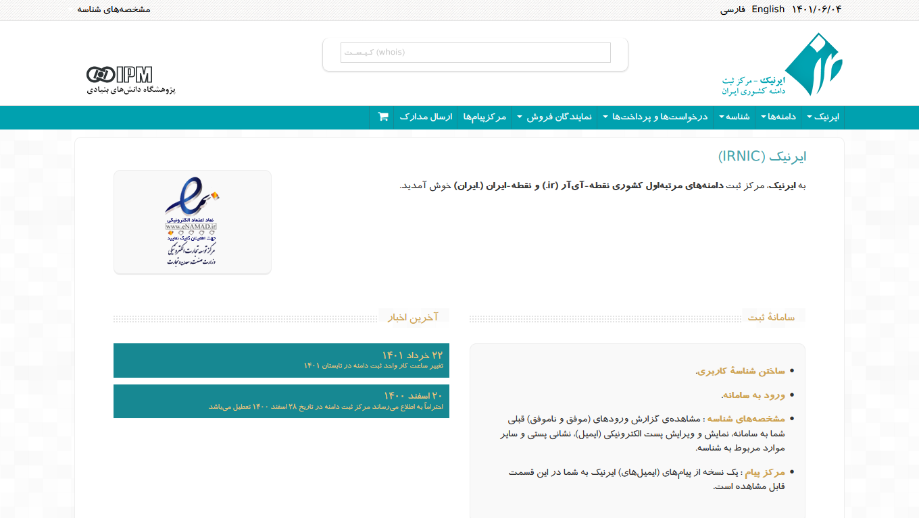

https://www.nic.ir/

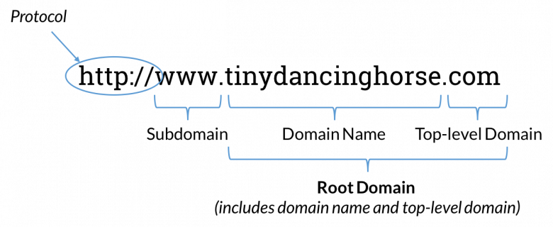برای این آموزش من دامنه myshortener.ir را به معنی کوتاه کننده لینک من ثبت کردم. البته توجه داشته باشید که هدف از کوتاه کننده لینک، کوتاه‌کردن لینک است. پس بهتر است دامنه‌ای تهیه کنید که تعداد کاراکترهای قسمت نام دامنه آن (Domain Name) بیشتر از 5 کاراکتر نباشد.

## 2.2- فضای میزبانی

پس از خرید و ثبت دامنه نوبت به خرید فضای میزبانی می‌رسد. در دنیای امروز انواع مختلفی از فضاهای میزبانی وجود دارد ولی ارزان‌ترین و ساده‌ترین نوع آن خرید هاست است. بهتر است هاستی خریداری کنید که از لاراول پشتیبانی کند.

منظور از پشتیبانی از لاراول این است که در هاست به ترمینال دسترسی داشته باشیم و پیش‌نیازهای لازم برای لاراول مثل composer، npm، php و... روی آن نصب شده باشد.

من قبلاً از دو مورد از این سرویس‌ها استفاده کرده‌ام که تصاویر زیر قابل‌مشاهده هستند. کنترل پنل هر دو سرویس سی پنل است.

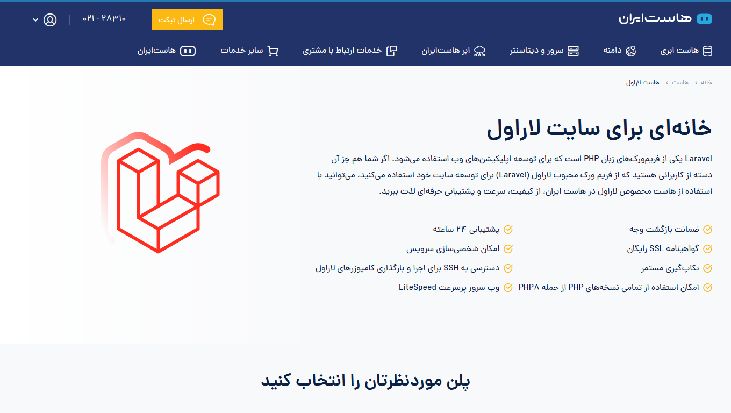

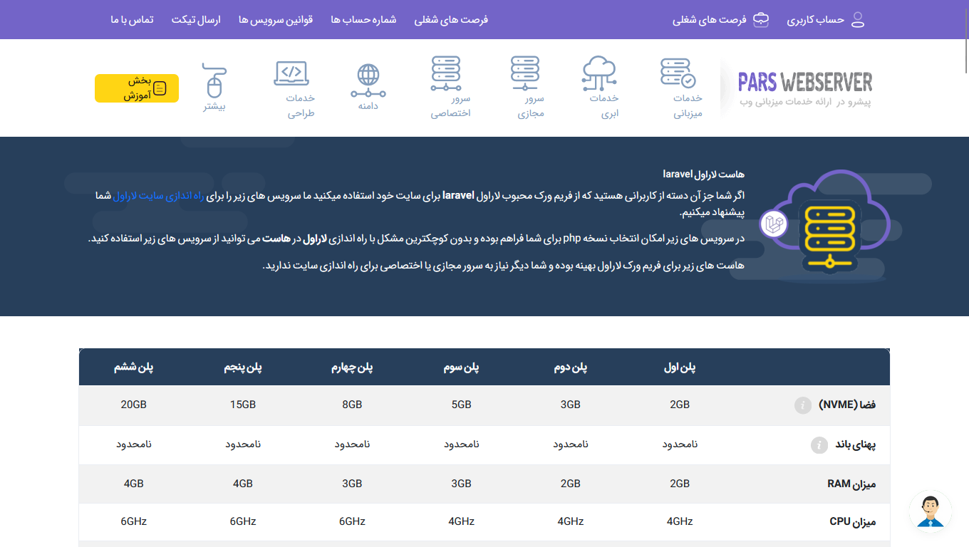

تصاویر به ترتیب مربوط به [هاست ایران](https://hostiran.net/host/laravel) و [پارس وب سرور](https://parswebserver.com/%D9%87%D8%A7%D8%B3%D8%AA-%D9%84%D8%A7%D8%B1%D8%A7%D9%88%D9%84-laravel/) هستند.

برای این پروژه حدود 500MB فضای میزبانی کافی است و بیشتر از آن بدون استفاده است.

## 2.3- اتصال دامنه و فضای میزبانی

حالا که هاست و دامنه مدنظرمان را خریداری کردیم نوبت به اتصال دامنه به هاست می‌رسد.

بعد از خرید هاست برای شما اطلاعات هاست ارسال می‌شود درصورتی‌که اطلاعات ارسال نشد می‌توانید با ارسال تیکت پشتیبانی به شرکتی که از آن، هاست را خریداری کرده‌اید، اطلاعات هاست را دریافت کنید.

در بین اطلاعات هاست معمولاً دو دامنه به‌عنوان Name Server به شما داده می‌شود که با تنظیم این دو در قسمت پنل مدیریت سایت ایرنیک به‌عنوان Name Serverهای دامنه این اتصال بعد از چند ساعت برقرار می‌شود.

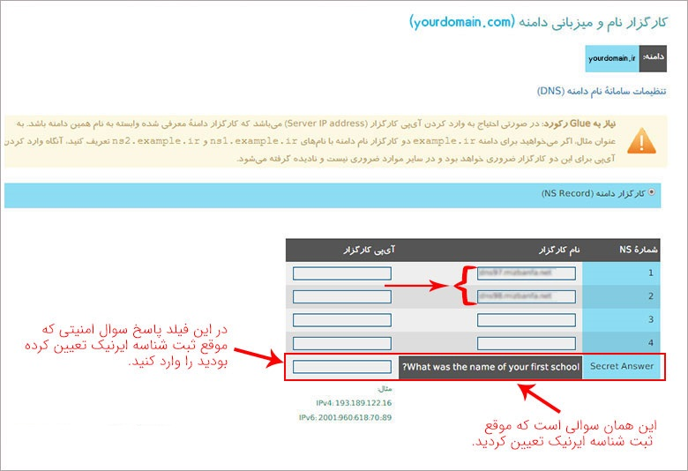

البته من پیشنهاد می‌کنم از یک سرویس DNS مثل ابرآروان، ابردراک یا CloudFlare استفاده کنید و دامنه را به آن متصل کرده و سپس از طریق این سرویس دامنه خودتان را به Name Serverهای هاست موردنظر اتصال دهید.

اگر تمامی مزایای DNS ابری را کنار بگذاریم تنها یک دلیل می‌تواند باعث شود که شما این کار را انجام دهید. زمانی که به‌صورت معمولی Name Serverها را در تنظیمات ایرنیک تنظیم می‌کنید بعد از هر بار تغییر حدود چند ساعت تا یک روز زمان می‌برد تا این اتصال برقرار شود ولی وقتی شما از سرویس DNS ابری استفاده کنید این مدت‌زمان به کمتر از یک ساعت رسیده و کاهش پیدا می‌کند چرا که زمان به‌روزرسانی در DNS ابری بسیار کمتر از ایرنیک است.

## 2.4- نصب پروژه روی سی پنل

با استفاده از اطلاعاتی که از سرویس هاستینگ خود گرفته‌اید وارد محیط سی پنل شوید و وارد قسمت git شوید.

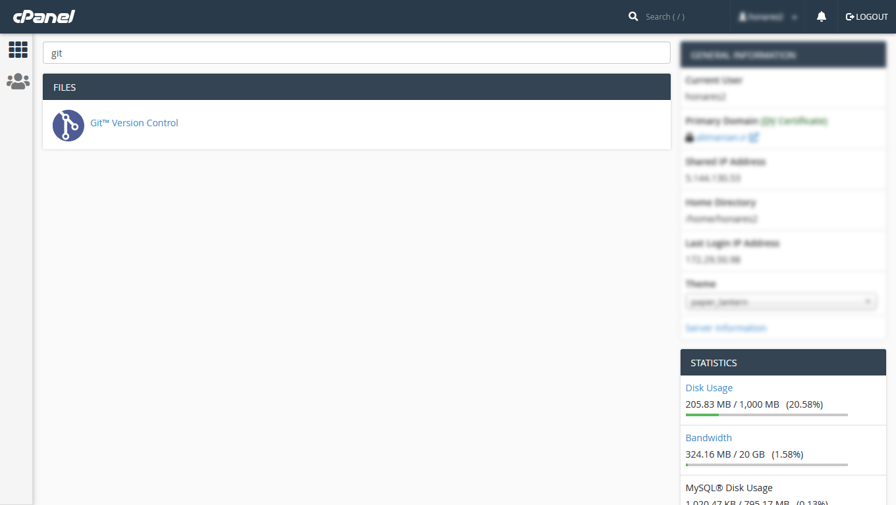

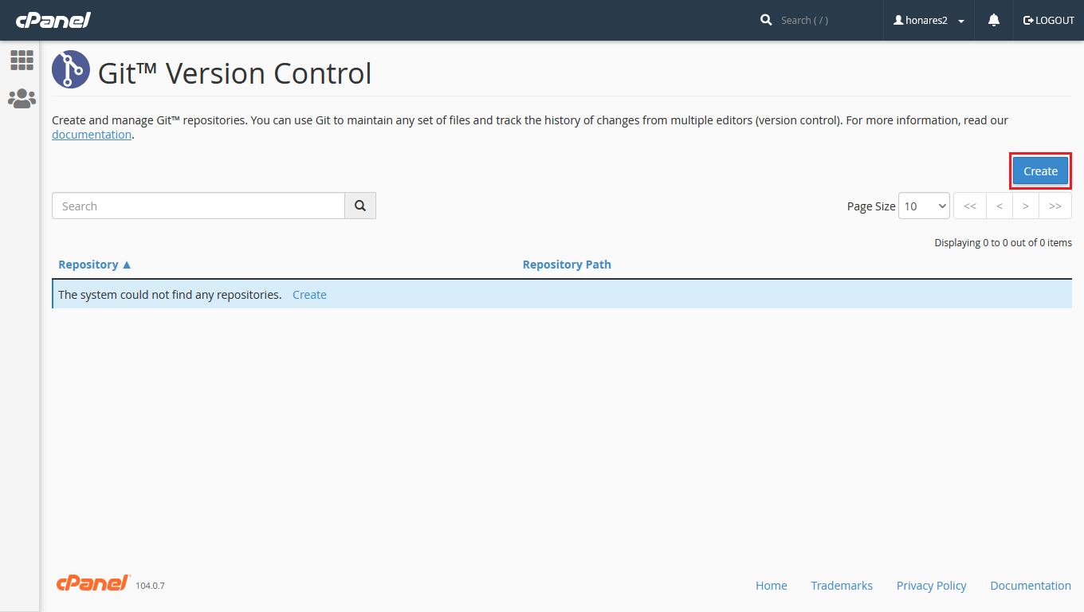

روی گزینه Create کلیک کنید و در قسمت Clone URL آدرس مخزن پروژه که به شرح زیر است را وارد کنید.

<https://github.com/AliManian21/MyShortener.git>

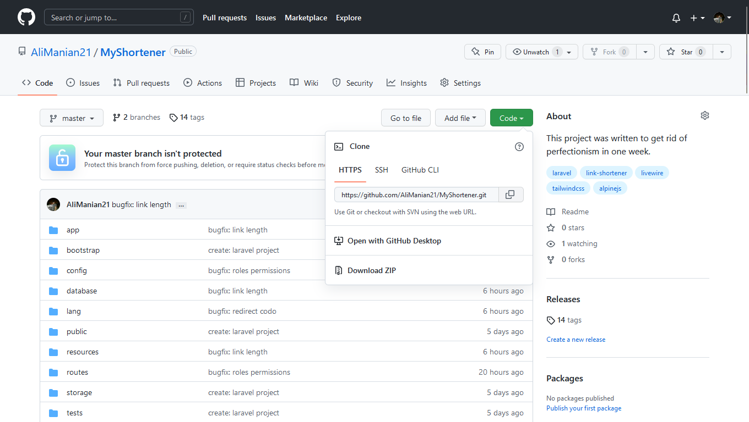

با سایر ورودی‌ها کاری نداشته باشید و بگذارید به‌صورت پیش‌فرض بمانند. روی Create کلیک کنید.

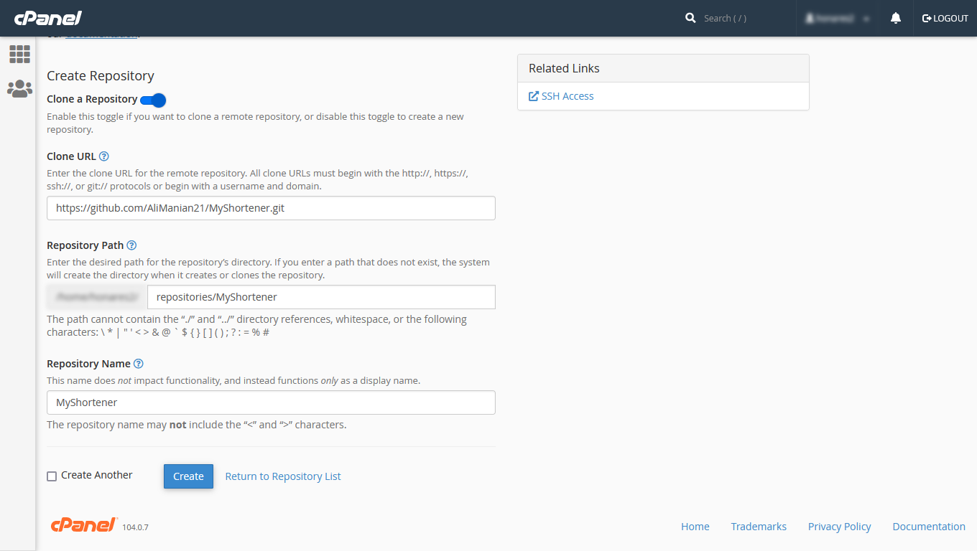

بعد از کلیک روی Create سورس پروژه از طریق گیت‌هاب دریافت شده و در دایرکتوری مدنظر قرار می‌گیرید.

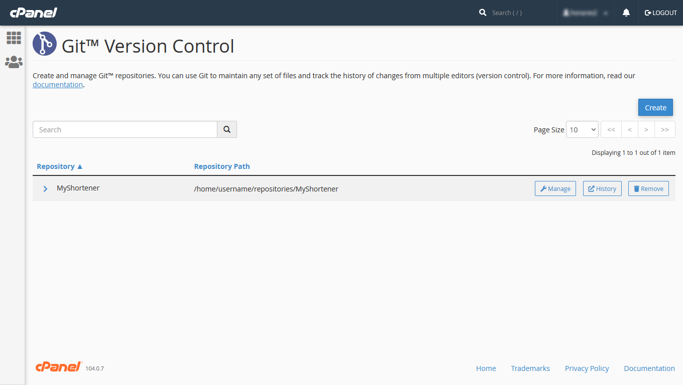

خوبی استفاده از این روش این است که پس از اتمام نصب درصورتی‌که پروژه به‌روزرسانی داشته باشد شما تنها با یک کلیک از طریق قسمت Manage می‌توانید پروژه را به‌روزرسانی کنید.

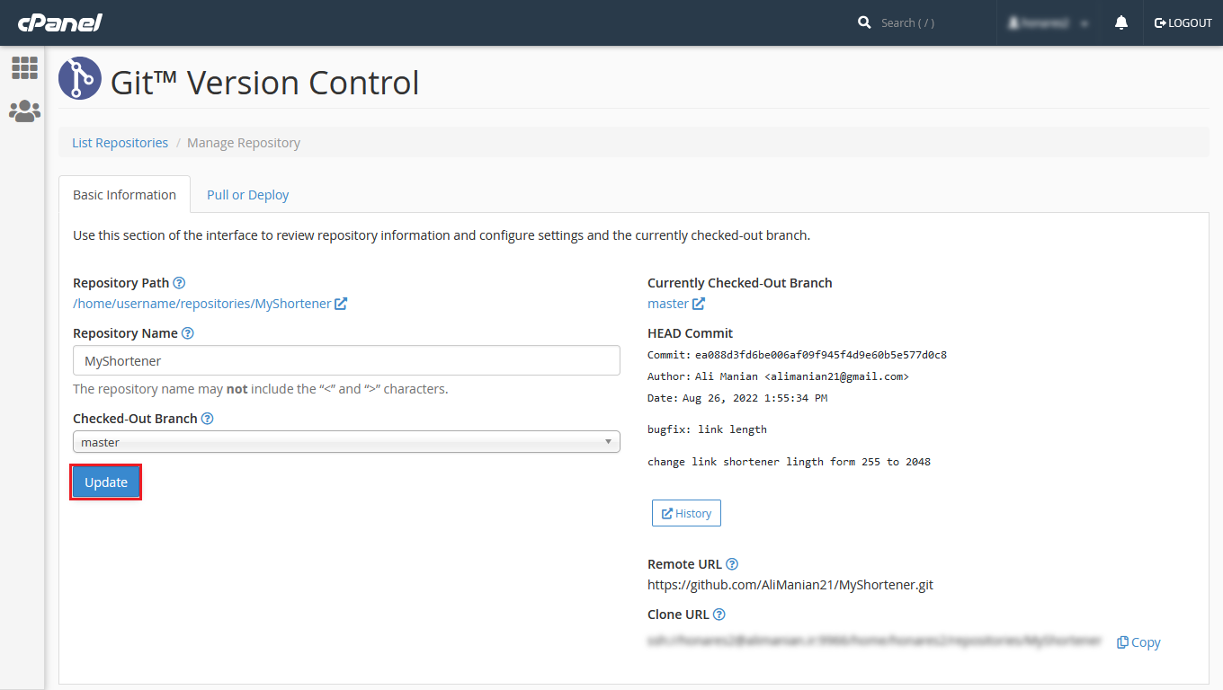

## 2.5- ایجاد پایگاه‌داده در سی پنل

بعدازاین مرحله ما باید پایگاه داده‌ای ایجاد کنیم. برای این کار از صفحه اصلی سی پنل وارد قسمت MySQL® Database Wizard شوید.

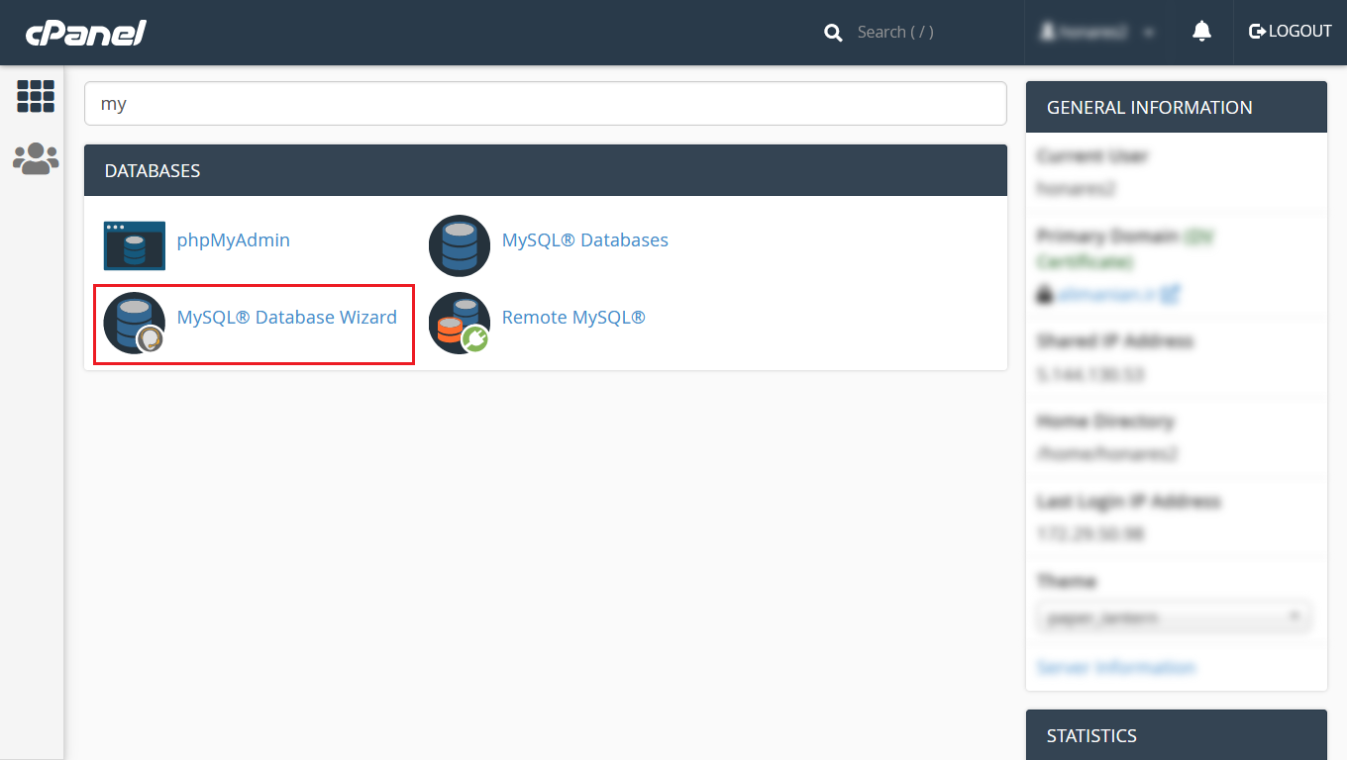

در اولین مرحله نام پایگاه‌داده خود را تعیین کنید.

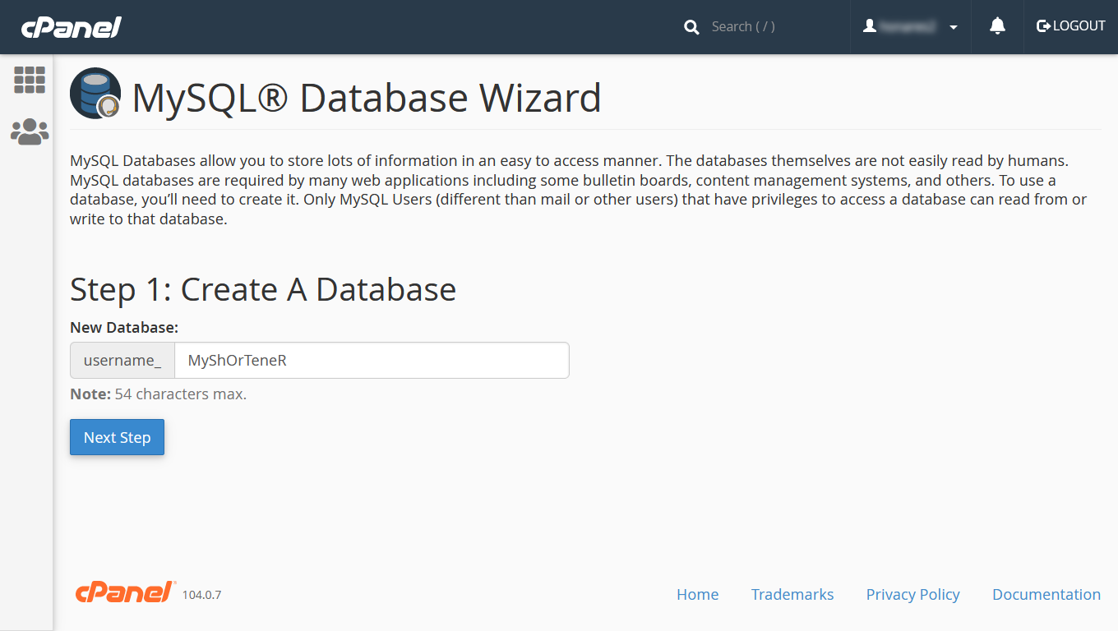

در مرحله دوم نوبت ساخت کاربر برای پایگاه‌داده است.

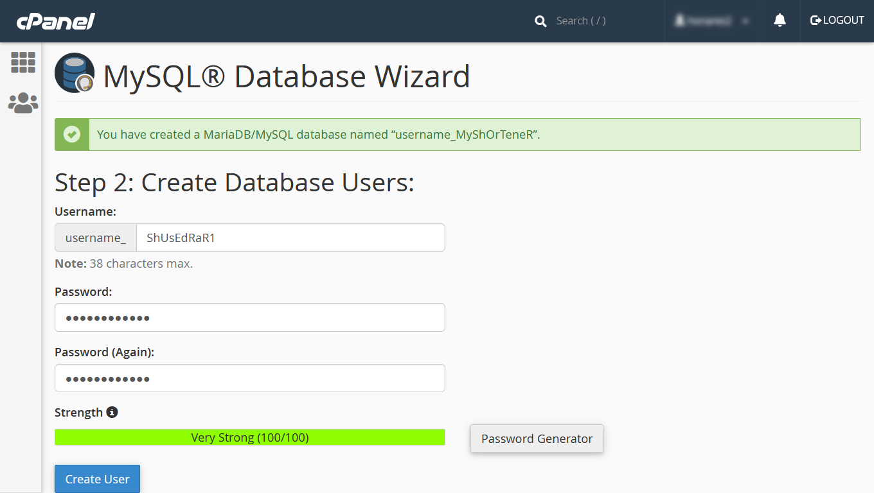

یک نام کاربری انتخاب کرده و وارد کنید و سپس با استفاده از گزینه Password Generator رمز عبوری برای کاربر ساخته و از آن استفاده کنید. دقت داشته باشی در تمامی مراحل یک فایل Notepad باز کنید و نام پایگاه‌داده، نام کاربر پایگاه‌داده و رمز عبور پایگاه‌داده را یادداشت کنید چرا که بعداً به آن نیاز خواهیم داشت.

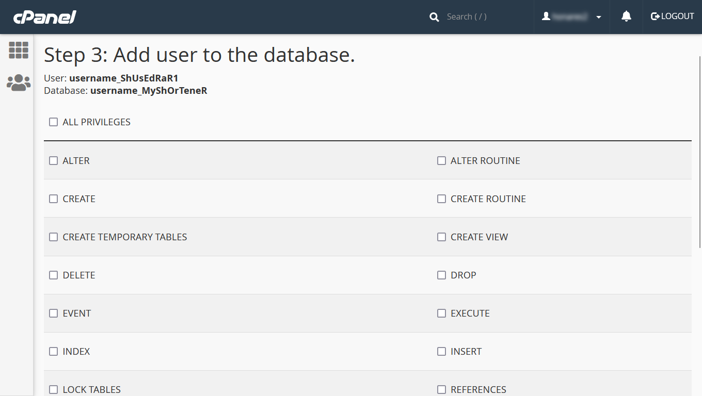

تیک ALL PRIVILEGES را زده و روی Make Change کلیک کنید. مراحل کار شما در این قسمت به اتمام رسید.

## 2.6- تنظیم متغیرهای محیطی پروژه

حالا نوبت به ساخت فایل .env که مربوط به متغیرهای محیطی برنامه است می‌رسد.

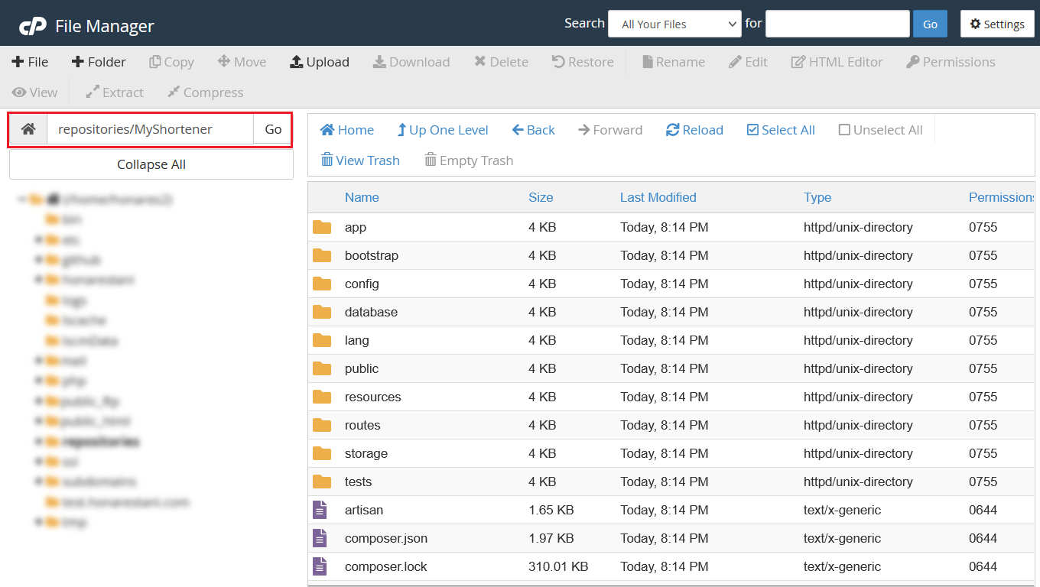

وارد File Manager سی پنل شده و وارد مسیر repositories/MyShortener شوید. در این قسمت به‌صورت پیش‌فرض فایل‌هایی که با نقطه شروع می‌شوند نمایش داده نمی‌شوند چرا که Hidden هستند.

برای اینکه فایل‌هایی که Hidden هستند نمایش داده شوند از قسمت Settings بالا سمت راست گزینه Show Hidden Files (dotfiles) را تیک بزنید و روی Save کلیک کنید.

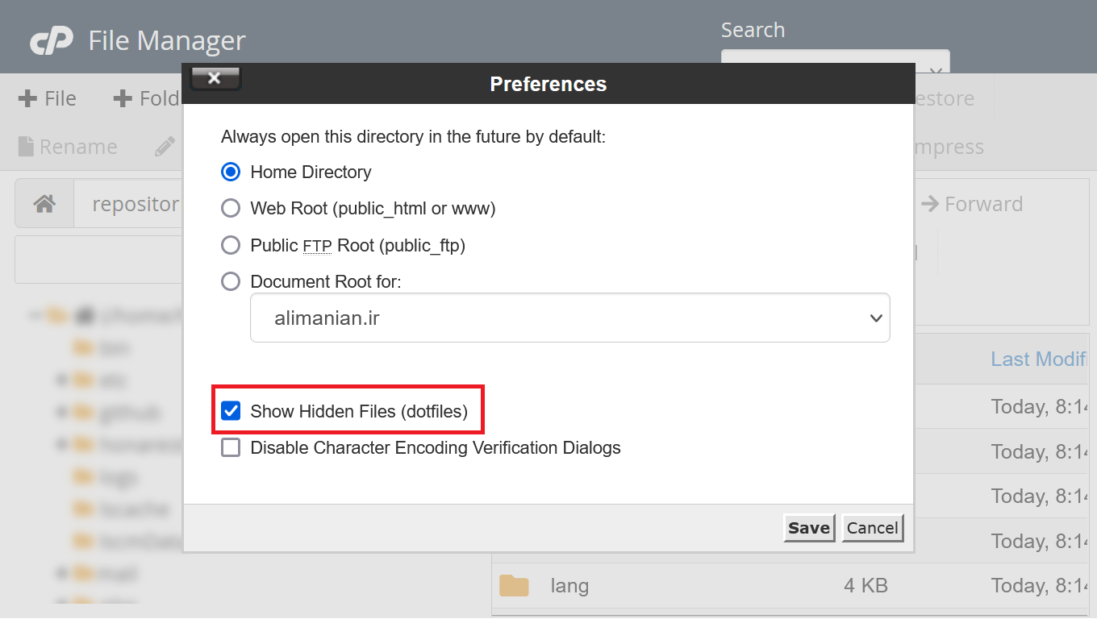

بعد از اینکه فایل‌ها و پوشه‌های مخفی نمایش داده شد شما یک فایل با نام .env.example خواهید دید.

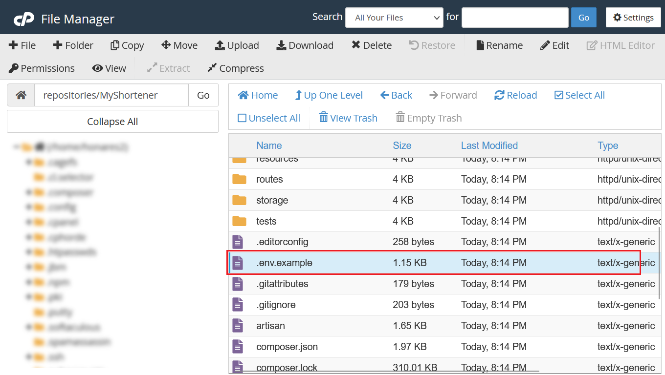

روی آن کلیک راست کرده و با استفاده از گزینه Rename نام آن را به .env تغییر دهید.

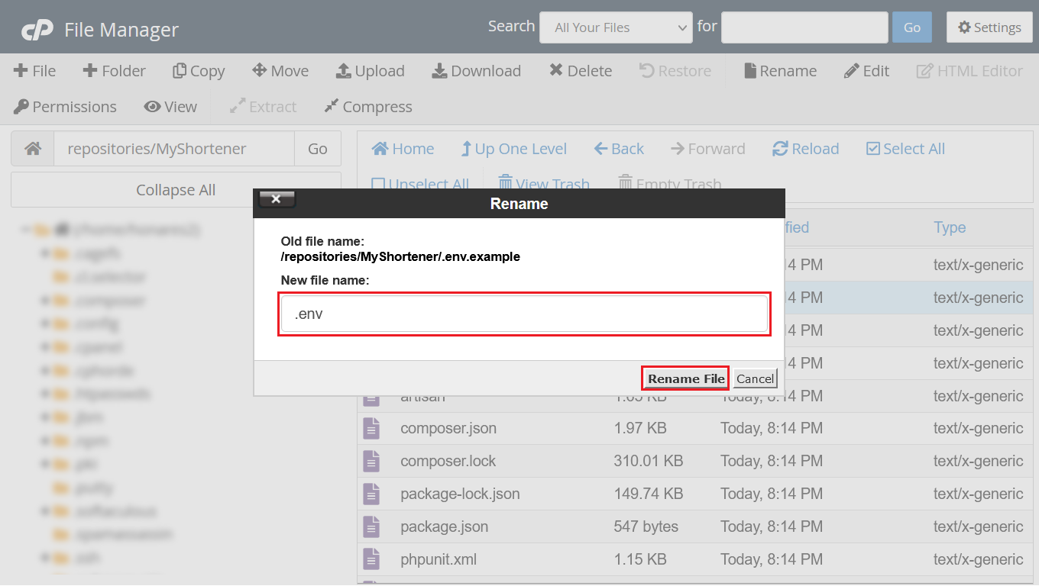

بعد از تغییر نام فایل، با استفاده کلیک راست و انتخاب گزینه Edit فایل را باز کنید.

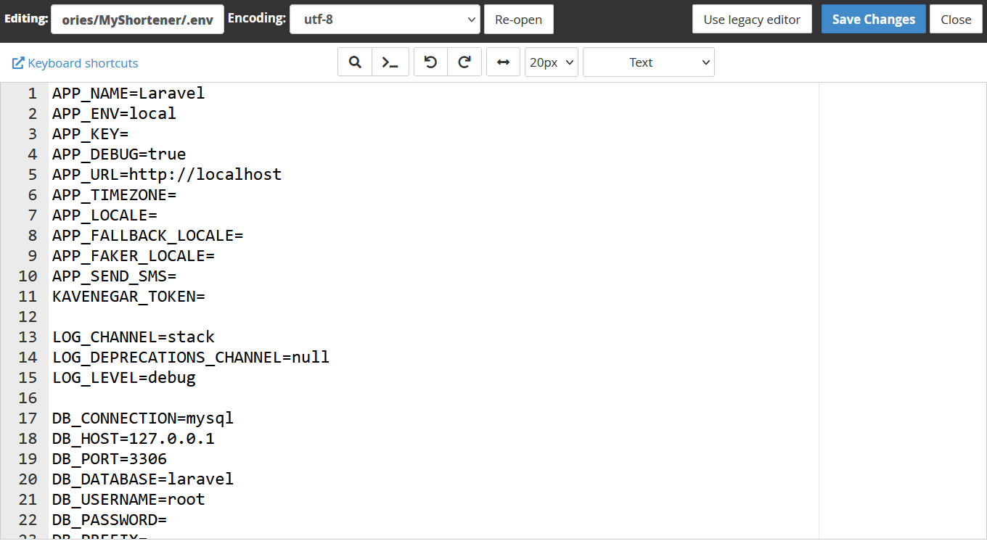

متغیرهای این فایل را باید باتوجه‌به تنظیمات مدنظرمان تغییر دهیم. در جدول زیر می‌توانید مقادیر مناسب برای هر یک را پیدا کنید.

|  |  |  |  |
| --- | --- | --- | --- |
| ردیف | نام متغیر | توضیح | مثال |
| 1 | APP_NAME | نام برنامه شما به انگلیسی | MyShortener |
| 2 | APP_ENV | حالت برنامه این مقدار را حتماً production قرار دهید. | Production |
| 3 | APP_KEY | کلید برنامه (بعداً با استفاده از دستور آن را به‌صورت خودکار ایجاد می‌کنیم) | - |
| 4 | APP_DEBUG | حالت دیباگ برنامه | false |
| 5 | APP_URL | آدرس دامنه برنامه | https://myshortener.ir |
| 6 | APP_TIMEZONE | منطقه زمانی برنامه | Asia/Tehran |
| 7 | APP_LOCALE | زبان پیش‌فرض برنامه | fa |
| 8 | APP_FALLBACK_LOCALE | زبان جایگزین در صورت نبودن ترجمه برای زبان پیش‌فرض | en |
| 9 | APP_SEND_SMS | ارسال SMS | true |
| 10 | KAVENEGAR_TOKEN | توکن شما در سایت کاوه نگار به‌عنوان سرویس پروایدر SMS | - |
| 11 | DB_HOST | آدرس‌هاست پایگاه‌داده | localhost |
| 12 | DB_PORT | پورت اتصال به پایگاه‌داده | 3306 |
| 13 | DB_DATABASE | نام پایگاه‌داده | - |
| 14 | DB_USERNAME | نام کاربری، کاربر پایگاه‌داده | - |
| 15 | DB_PASSWORD | رمز کاربر پایگاه‌داده | - |
| 16 | DB_PREFIX | پیشوند جداول پایگاه‌داده | mysh_ |

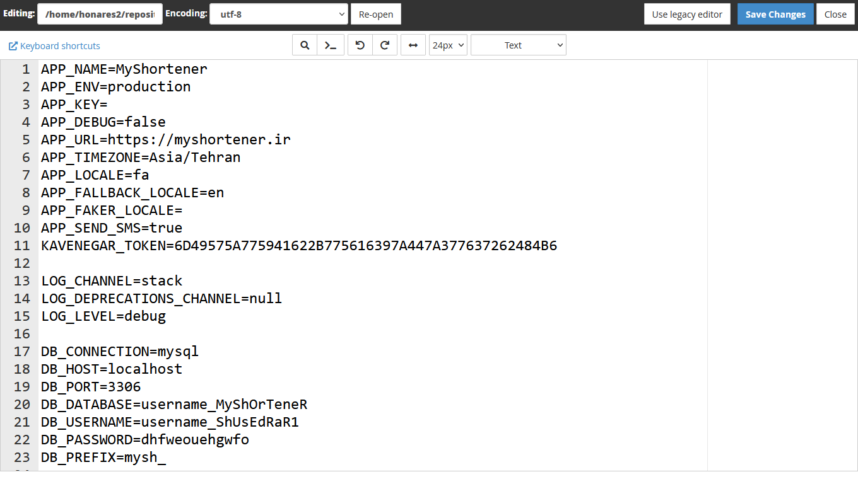

نکات مهم:

1. حتماً درصورتی‌که دیتابیس شما مجزا نیست آدرس هاست دیتابیس را localhost قرار دهید و از قراردادن آدرس 127.0.0.1 پرهیز کنید.
2. مواردی که توضیح داده نشده است را بگذارید به‌صورت پیش‌فرض باقی بمانند.

## 2.7- واردکردن داده‌های پیش‌فرض پایگاه‌داده

بعد از اینکه فایل .env را ویرایش کردید نوبت واردکردن داده‌های پیش‌فرض پایگاه‌داده است.

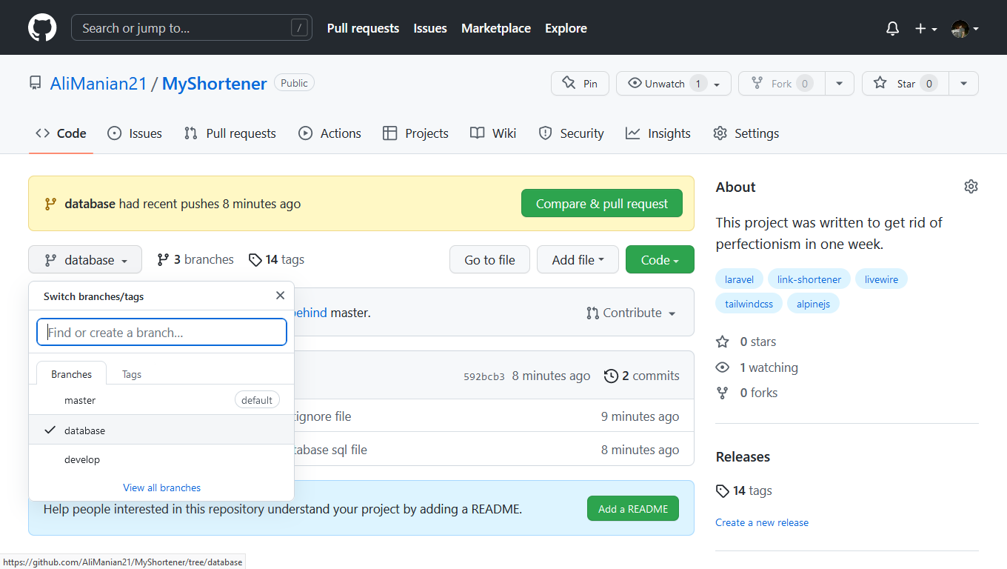

وارد مخزن پروژه شوید و از قسمت شاخه‌ها، شاخۀ database را انتخاب کنید.

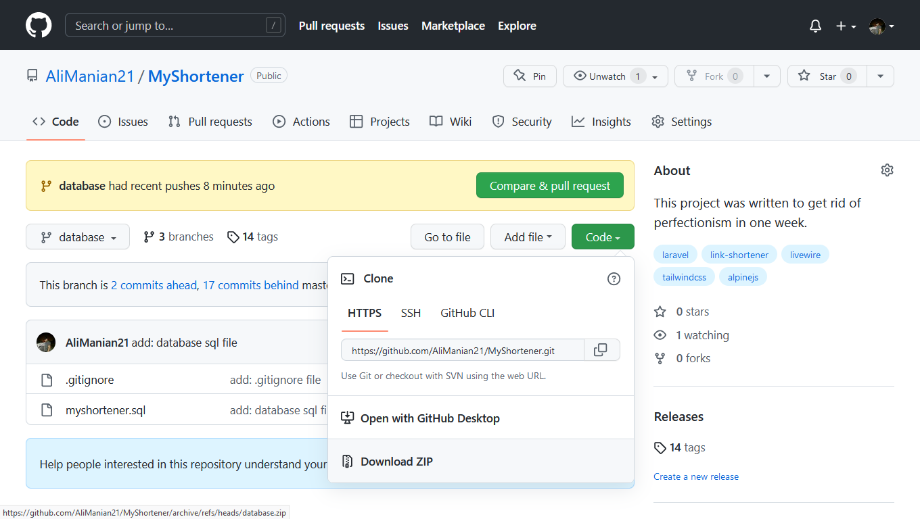

روی گزینه Download Zip کلیک کنید تا این شاخه به‌صورت Zip روی سیستم شما دانلود شود. فایلی که ما به آن نیاز داریم؛ فایل myshortener.sql است. پس از دانلود آن را از حالت فشرده خارج کنید.

برای ورود به پایگاه‌داده از صفحه اصلی سی پنل وارد phpmyadmin شوید.

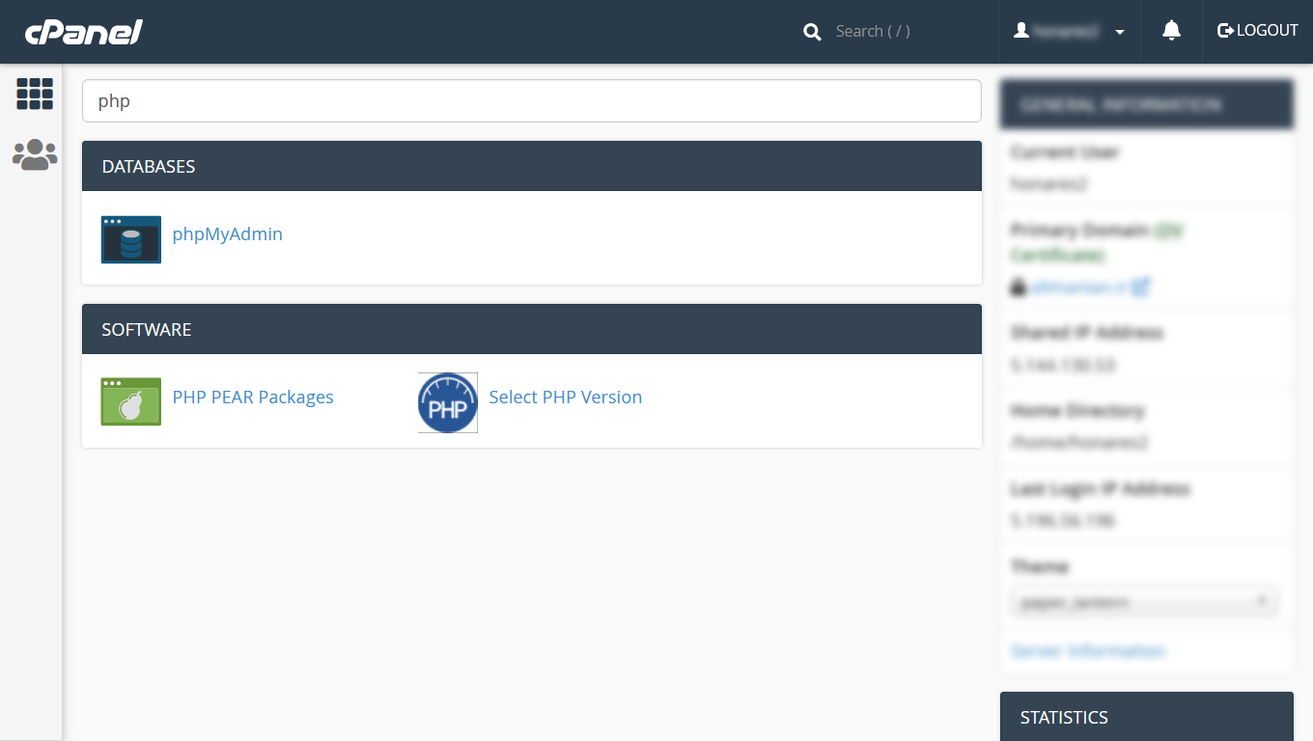

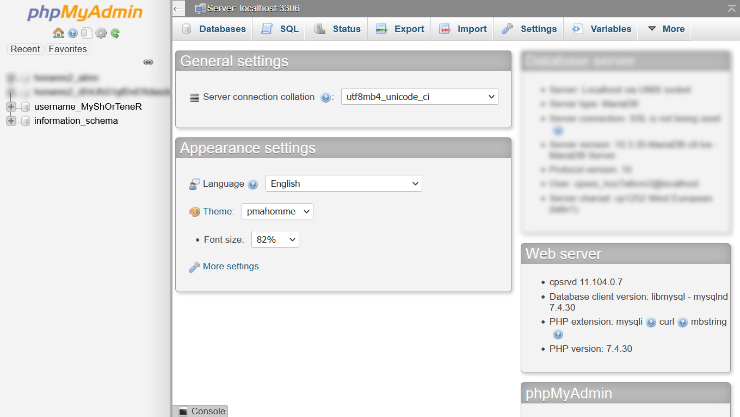

در سمت چپ پایگاه‌داده‌های شما قابل‌مشاهده است. روی پایگاه داده‌ای که ساخته‌اید کلیک کنید.

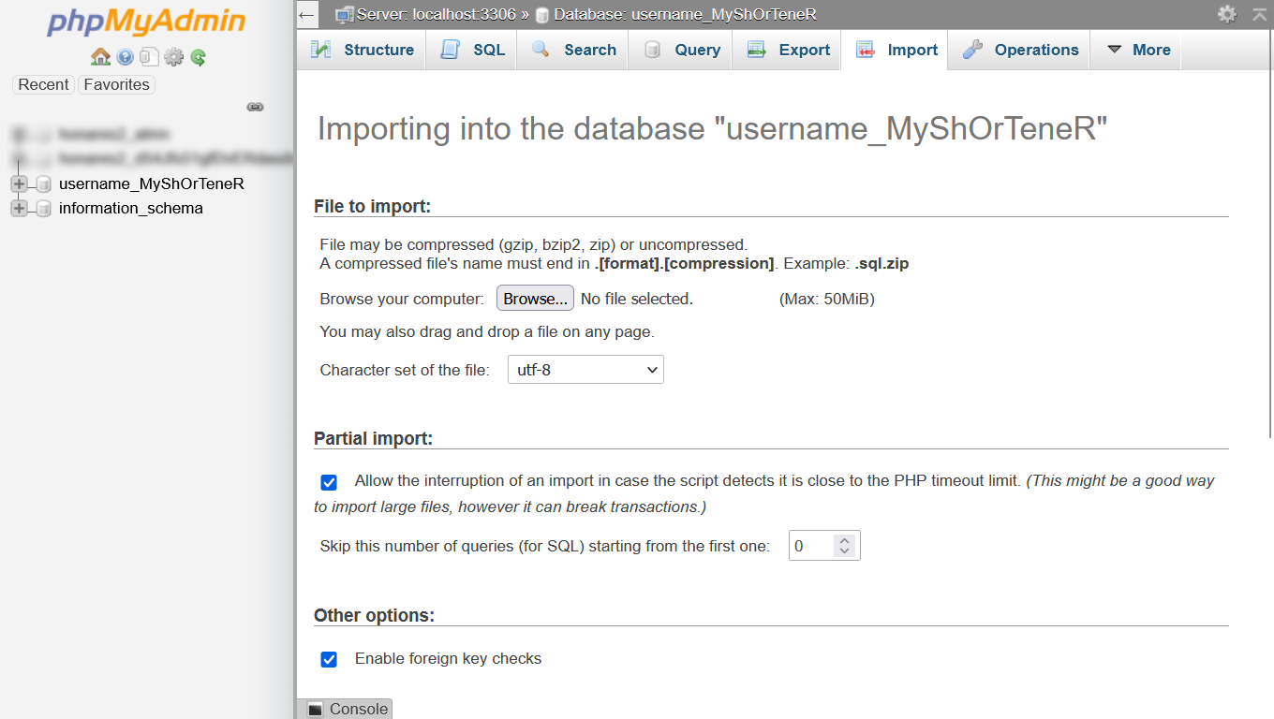

وارد تب Import شوید و با استفاده از گزینه Browse فایل myshortener.sql را انتخاب کنید.

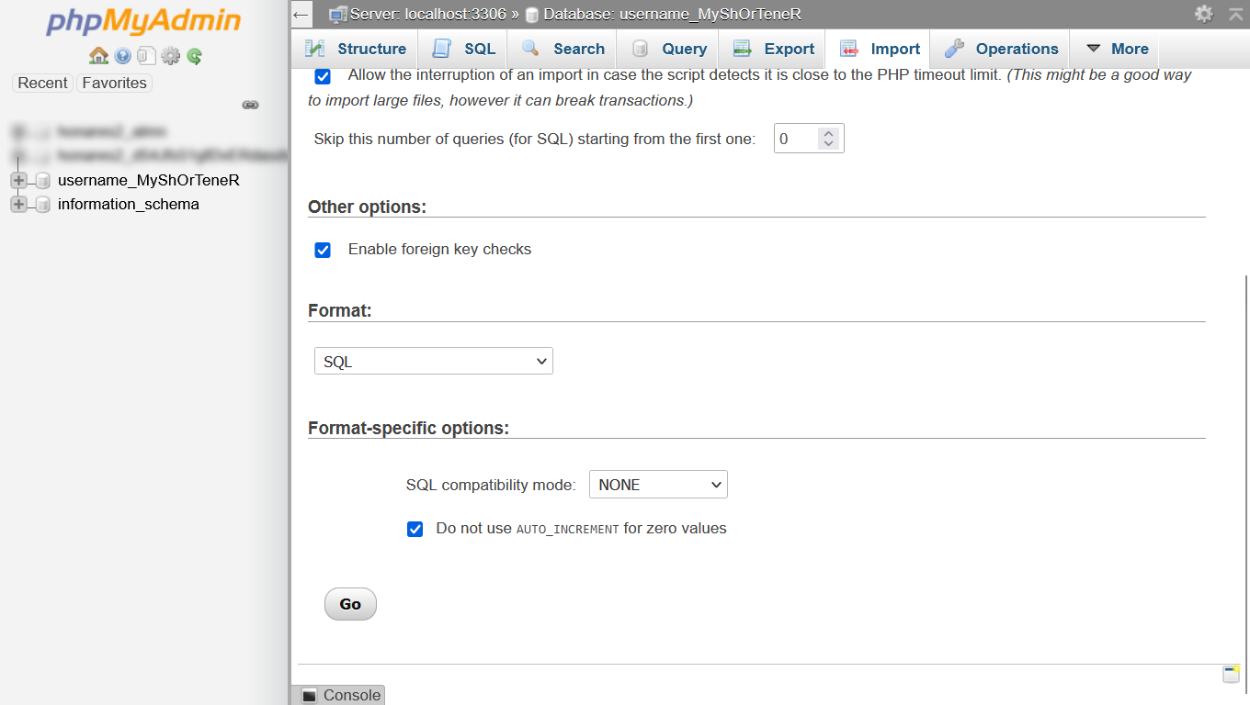

کمی به پایین پیمایش کنید و روی دکمه Go کلیک کنید.

درصورتی‌که اطلاعات پایگاه‌داده بدون مشکل وارد شوند به‌صورت سبزرنگ پیغامی نمایش داده می‌شود.

## 2.8- نصب پیش‌نیازهای Frontend و Backend

بعد از واردکردن اطلاعات پایگاه‌داده نوبت نصب پیش‌نیازها و پکیج‌های لاراول است. برای این منظور از قبل نسخه PHP را در هاست خود به نسخه 8 یا 8.1 تغییر دهید.

این کار با استفاده از گزینه Select PHP Version قابل انجام است.



بعد از اینکه نسخه PHP را تغییر دادید وارد Terminal شوید.

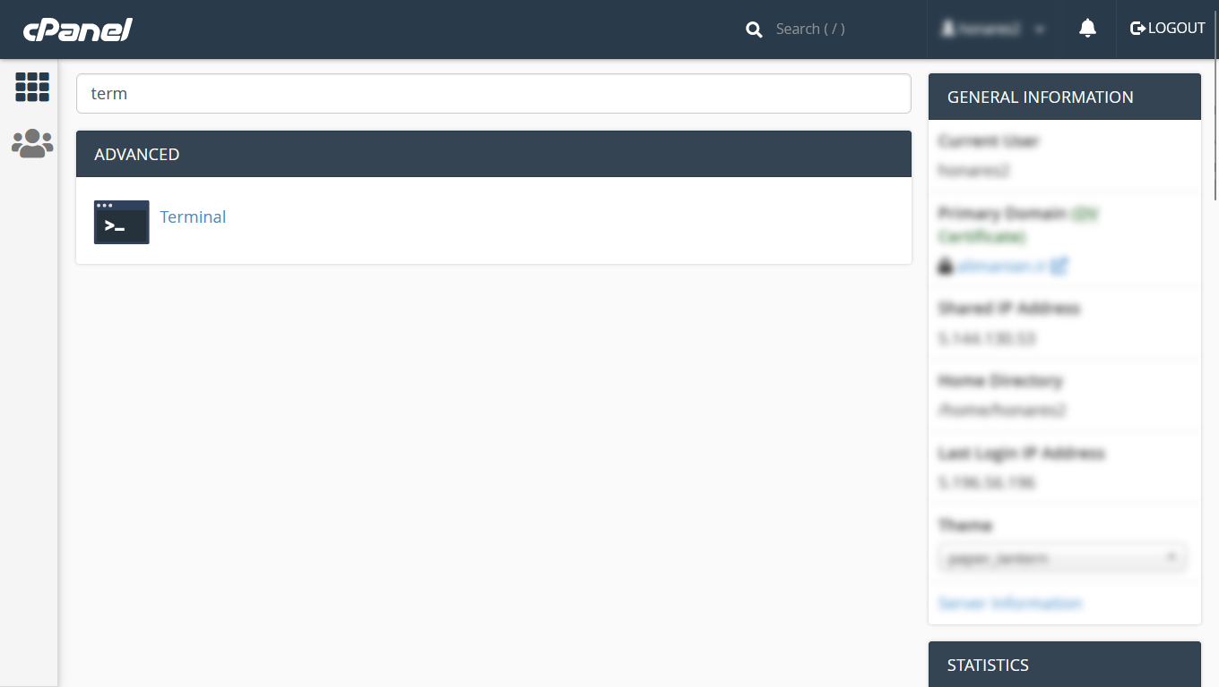

زمانی که وارد ترمینال شدید با استفاده از دستور cd به پوشه اصلی برنامه بروید.

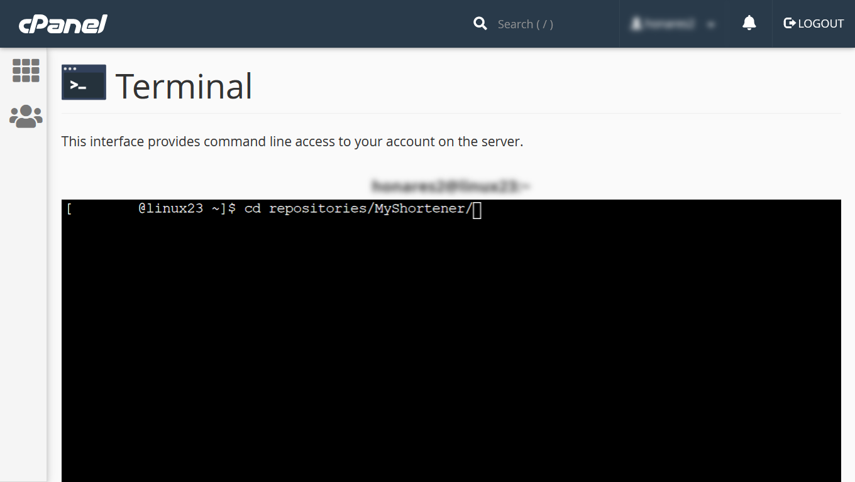

دستور composer install را وارد کنید.

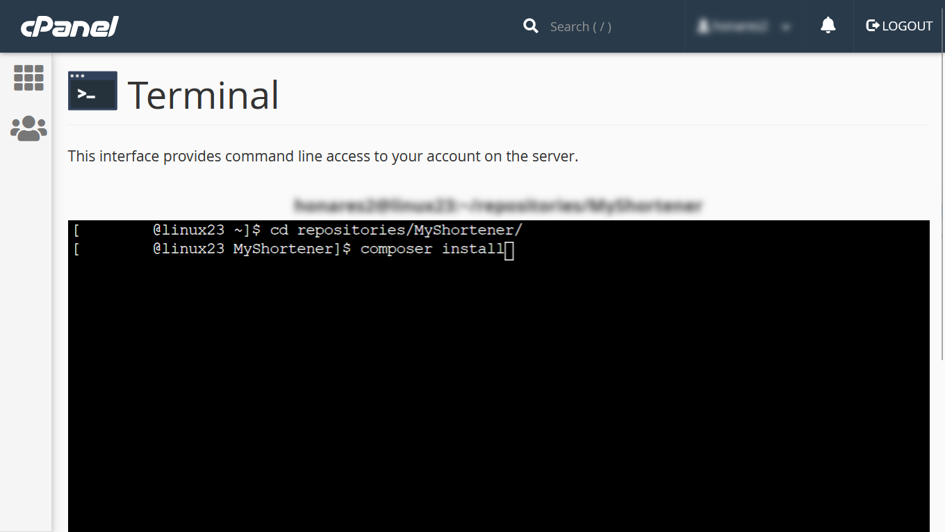

منتظر بمانید تا وابستگی‌های PHP پروژه به‌صورت کامل نصب شوند.

بعد از نصب وابستگی‌های PHP نوبت به نصب وابستگی‌های JavaScript می‌رسد.

برای این کار باید دستور npm install را وارد کنیم. اما دقت داشته باشید که در برخی هاستینگ‌ها این دستور به‌صورت مستقیم قابل‌استفاده نیست و باید با استفاده از مسیر اجرایی برنامه آن را اجرا کنید.

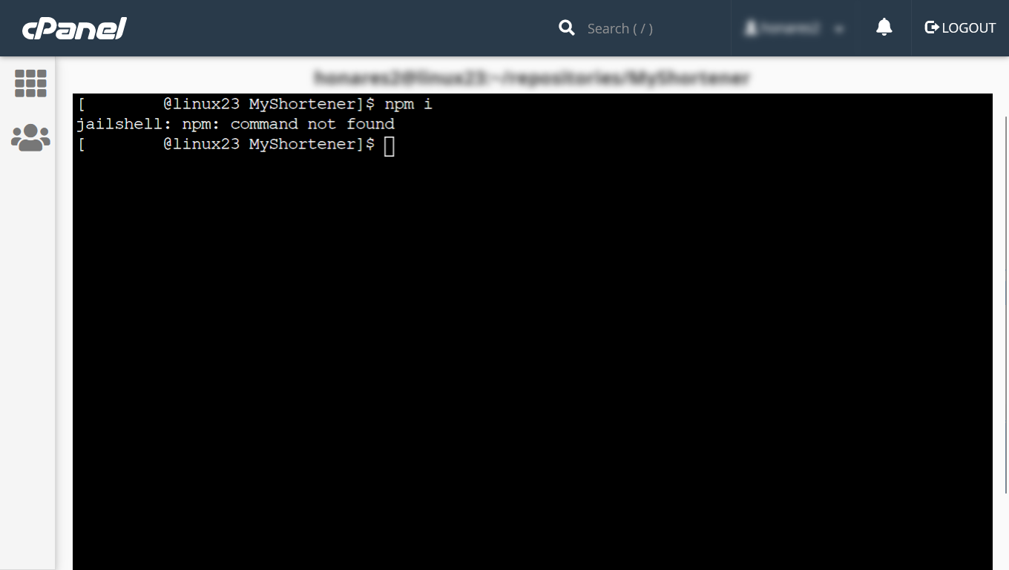

مثلاً در هاستی که من استفاده می‌کنم این دستور به‌صورت زیر قابل‌استفاده است.

/opt/alt/alt-nodejs16/root/usr/bin/npm install

برای این منظور از پشتیبانی هاستینگ خود کمک بگیرید.

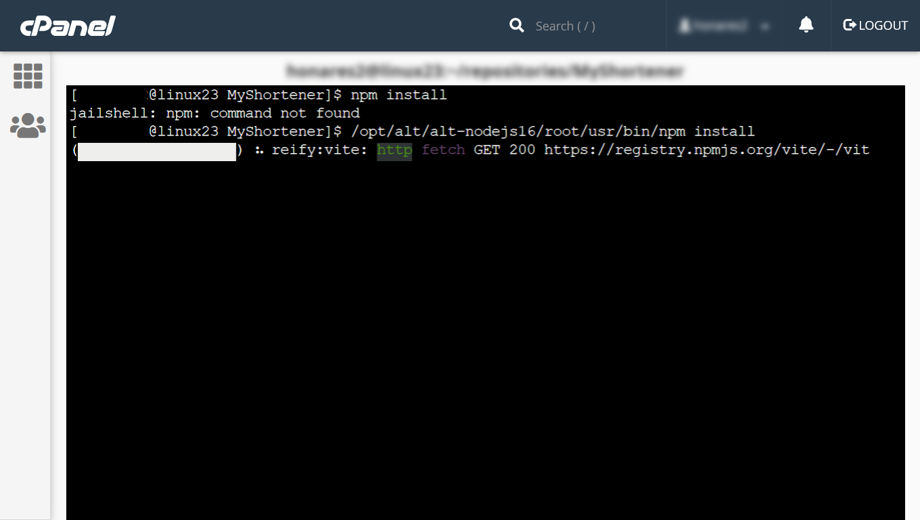

پس از اینکه وابستگی‌های JavaScript پروژه نصب شد با استفاده از دستور npm run build اجرا کنید تا فایل‌های js و css ساخته شوند.

در انتها برای ساخت کلید برنامه لاراولی دستور php artisan key:generate را وارد کنید.

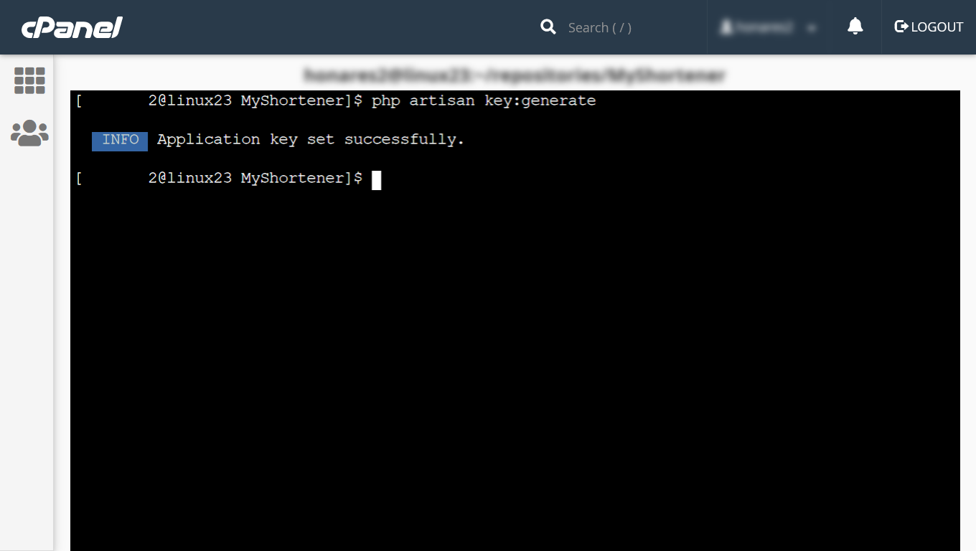

## 2.9- اتصال پوشه پروژه و public_html

کار ما در اینجا به اتمام رسیده است و وقت اتصال پوشه public_html به پروژه است.

از طریق File Manager وارد پوشه پروژه شوید.

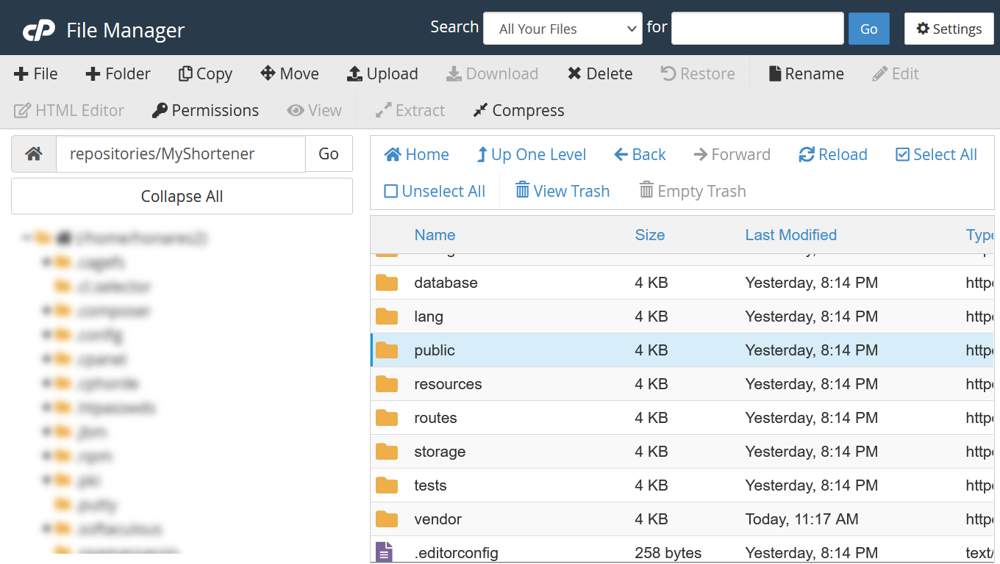

وارد پوشه public شوید.

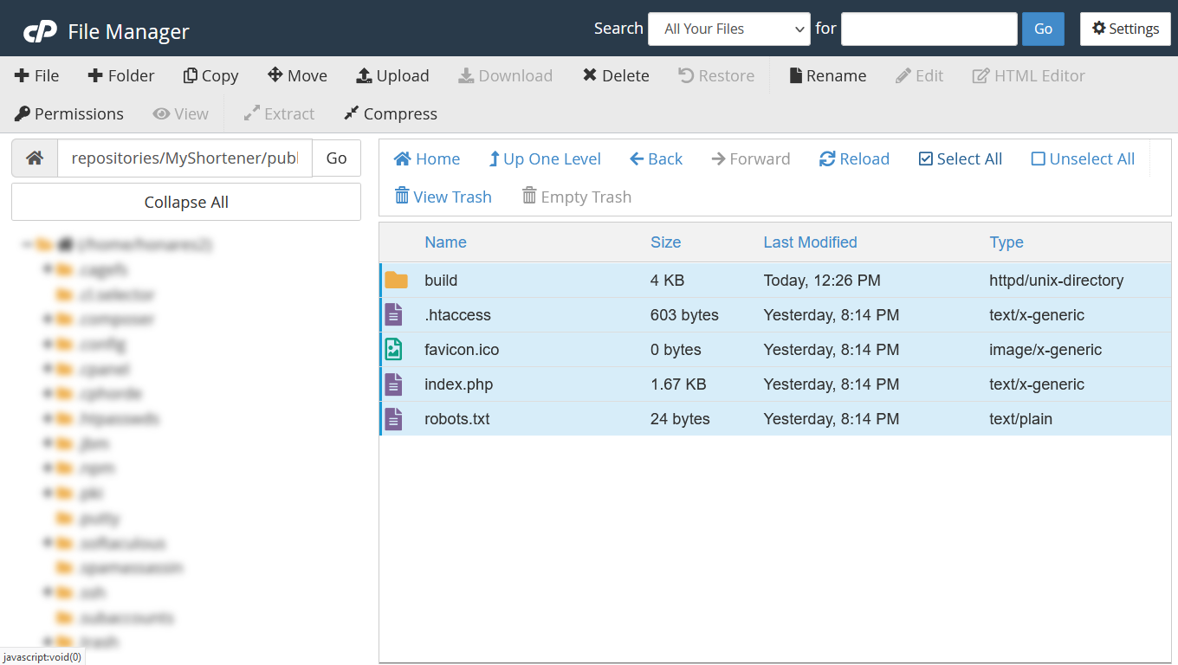

روی گزینه Select All کلیک کنید تا تمامی فایل‌ها انتخاب شوند و سپس روی گزینه Copy بالا سمت چپ کلیک کنید.

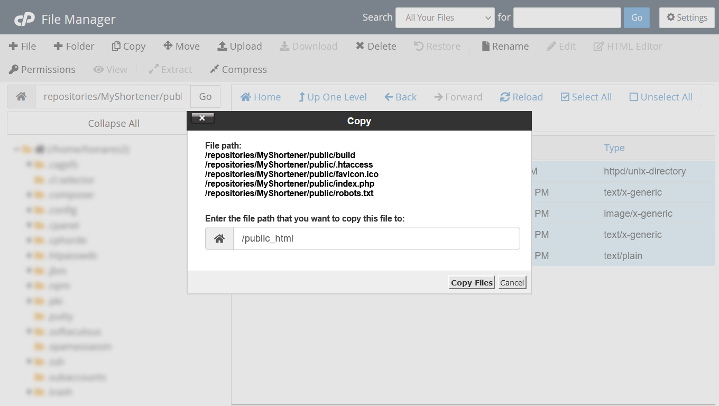

به‌عنوان مسیر برای کپی فایل‌ها آدرس /public_html را وارد کنید و روی دکمه Copy Files کلیک کنید.

به مسیر public_html بروید.

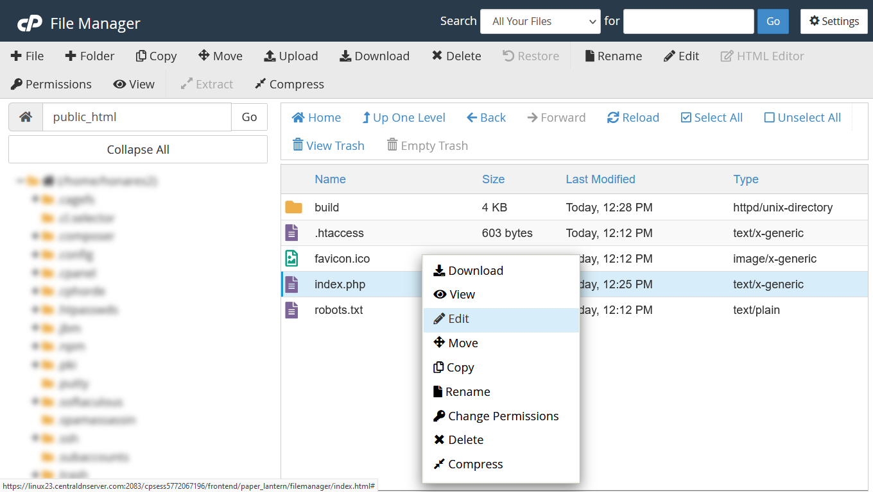

روی فایل index.php کلیک راست کنید و گزینه Edit را انتخاب کنید. به ترتیب مسیر فایل در خط 19 را از

'/../storage/framework/maintenance.php'

به

'/../repositories/MyShortener/storage/framework/maintenance.php'

تغییر دهید.

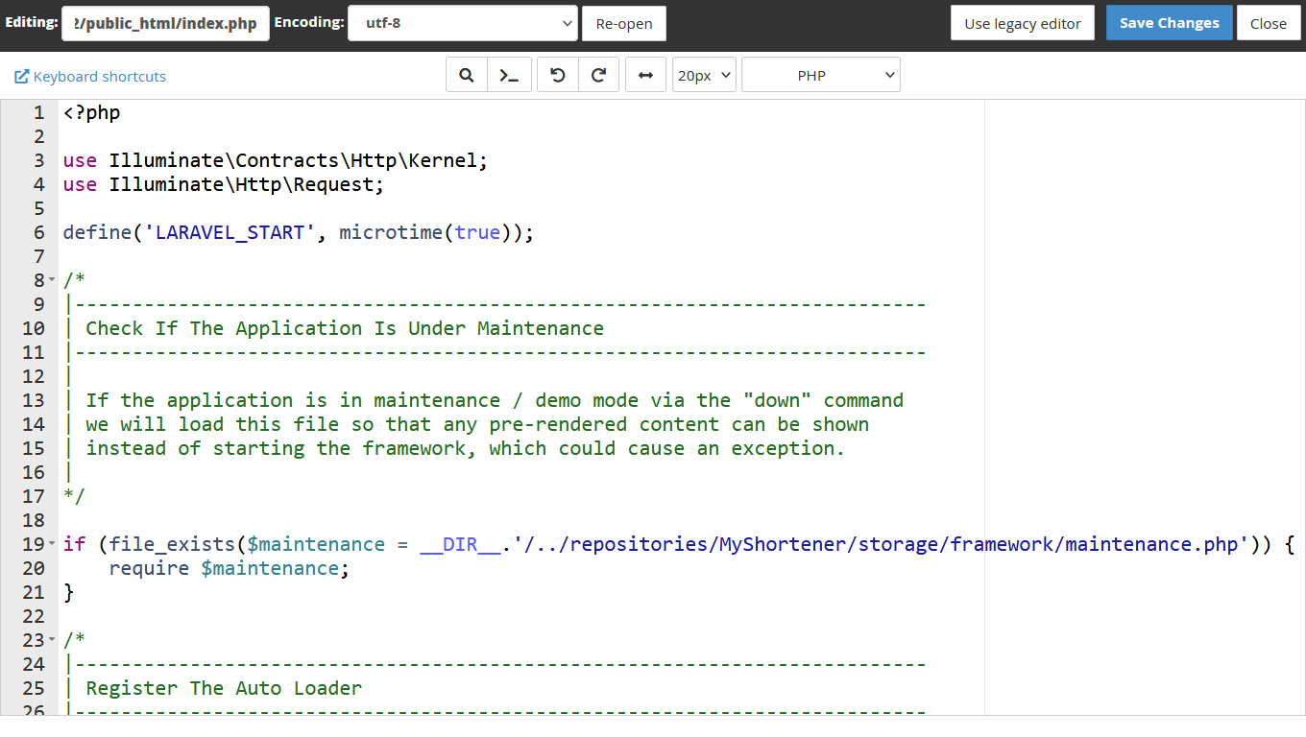

خط 34 را از

require __DIR__.'/../vendor/autoload.php';

به

require __DIR__.'/../repositories/MyShortener/vendor/autoload.php';

تغییر دهید.

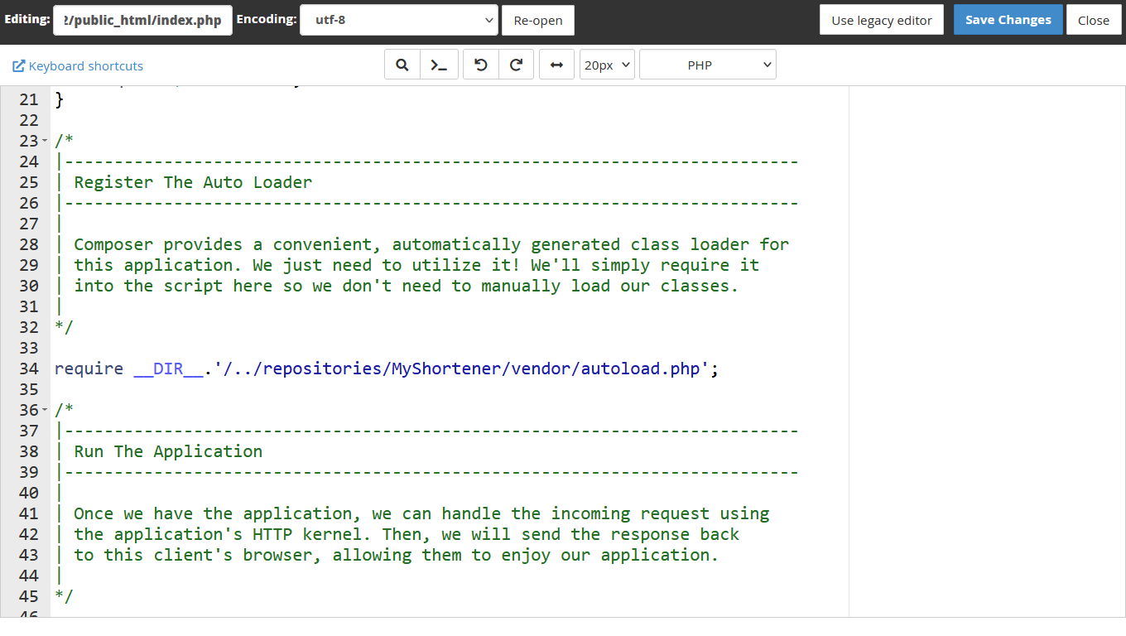

خط 47 را از

$app = require_once __DIR__.'/../bootstrap/app.php';

به

$app = require_once __DIR__.'/../repositories/MyShortener/bootstrap/app.php';

تغییر دهید.

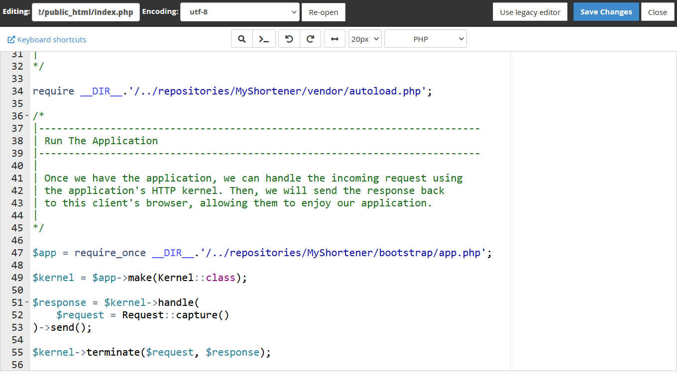

فایل را ذخیره کنید.

آدرس دامنه خود را در مرورگر وارد کنید. سایت بدون مشکل باز می‌شود.

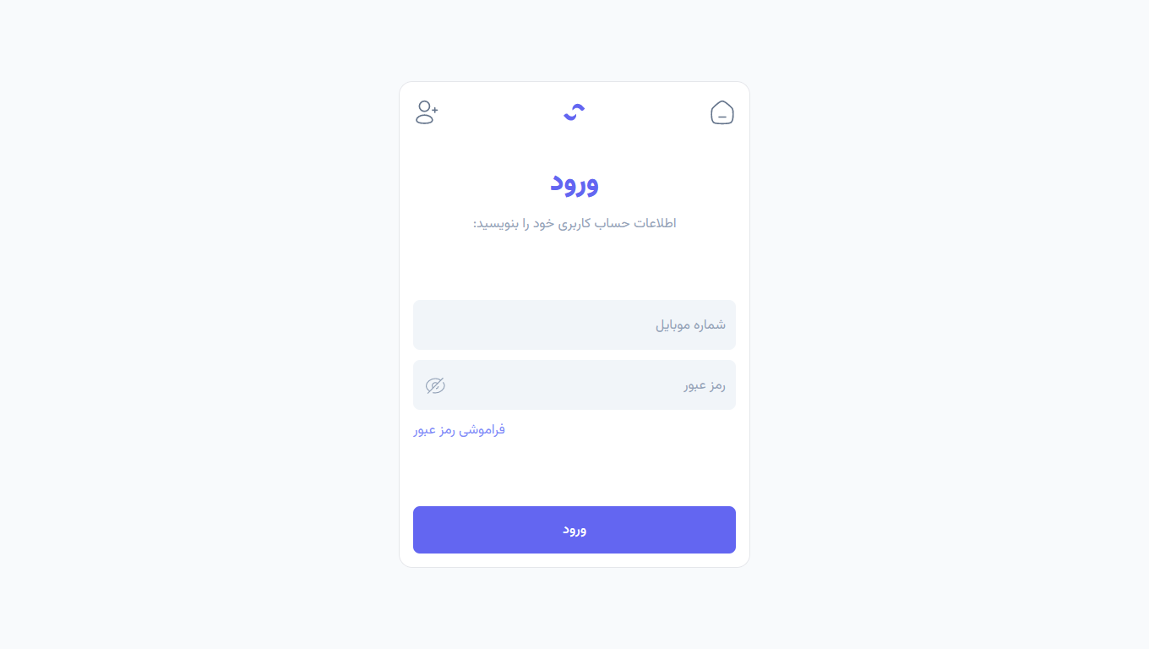

با شماره موبایل 09123456789 و رمز عبور M09123456789s وارد شوید.

پس از ورود حتماً از قسمت کاربران برای خود کاربری با نقش مدیر بسازید و سپس کاربر پیش‌فرض با شماره موبایل 09123456789 را حذف کنید.

# 3- راهنمای استفاده از نرم‌افزار

## 3.1- ثبت‌نام

برای ثبت‌نام کاربر باید نام، نام خانوادگی و شماره و رمز عبور خود را وارد کند. درصورتی‌که هر یک از اطلاعات فوق به‌صورت اشتباه وارد شود. خطای مناسب نمایش‌داده‌شده و از ثبت‌نام کاربری جلوگیری به عمل می‌آید.

* برای مشاهده رمز عبور می‌توان از علامت چشم کنار ورودی رمز عبور استفاده کرد.

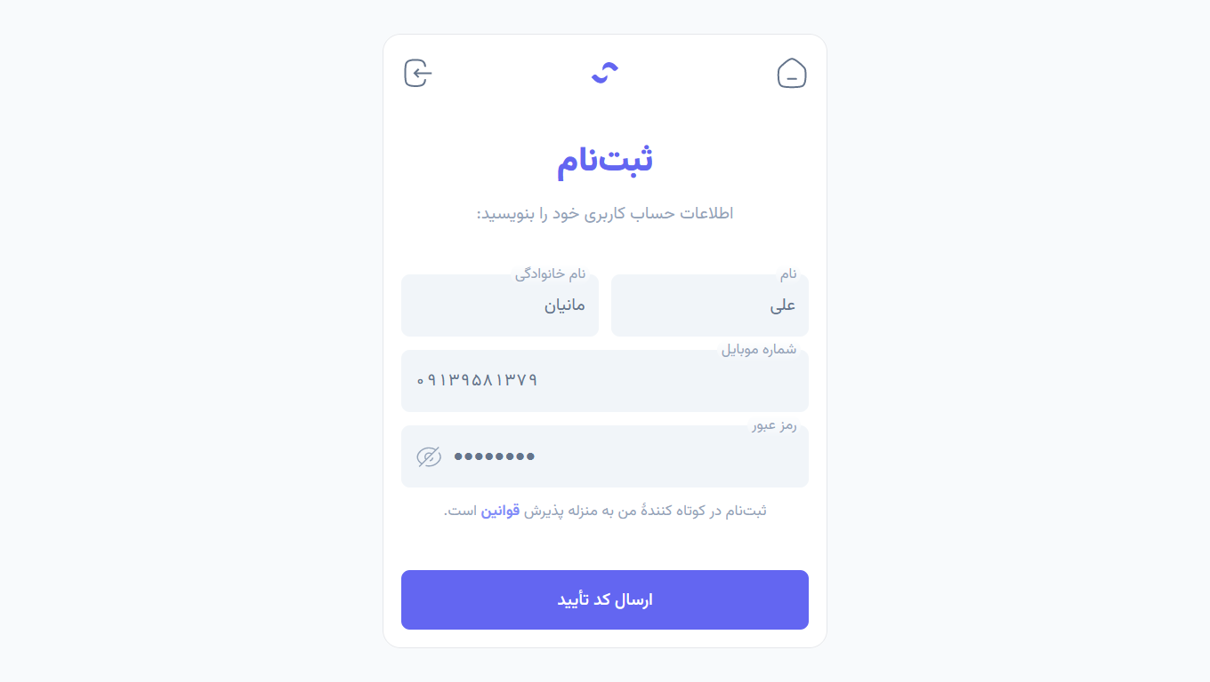

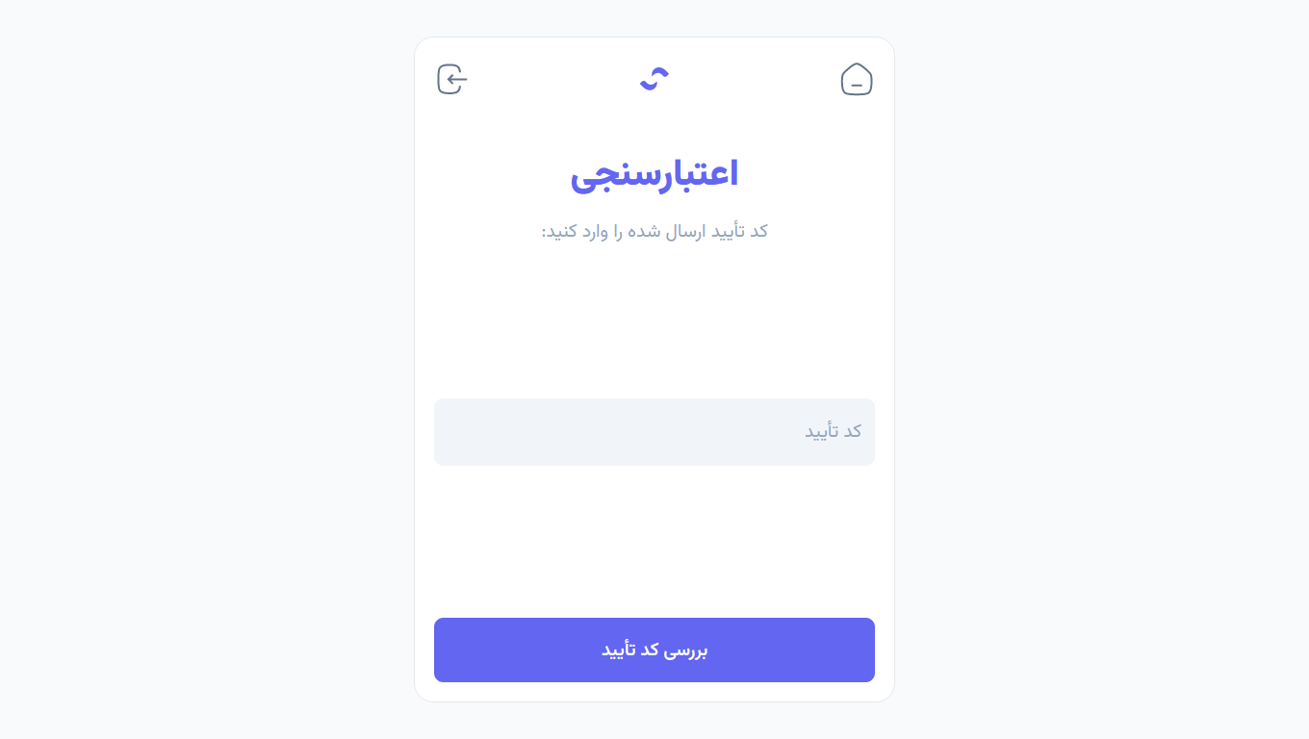

بعدازاین مرحله کد تأییدی به‌منظور تأیید شماره موبایل به کاربر ارسال می‌شود و در مرحله بعد نیاز است که این کد ارسال شده توسط کاربر وارد شود.

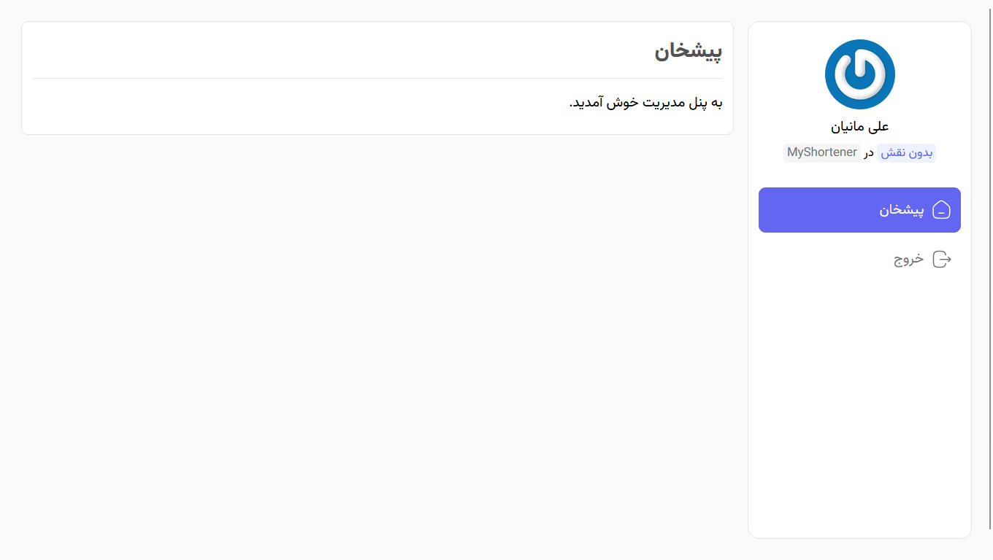

فرایند ثبت‌نام به اتمام رسید و کاربر باید منتظر کاربر مدیر باشید تا به کاربری نقشی اختصاص دهد.

دقت داشته باشید که هدف از این پروژه استفاده به‌صورت سازمانی و برای کسب‌وکارهای بوده است بنابراین کاربران صرفاً با ثبت‌نام به هیچ بخشی دسترسی ندارد و باید منتظر کاربر مدیر بمانند تا نقشی برای آن‌ها به‌عنوان کارمند و.. تعریف کند.

## 3.2- ورود به‌ حساب کاربری

برای ورود به‌ حساب کاربری با استفاده از شماره موبایل و رمز عبور می‌توان وارد شد. درصورتی‌که کاربر رمز عبور خود را فراموش کرده باشد. بخشی تحت عنوان فراموشی رمز عبور وجود دارد که کاربر از طریق آن می‌تواند رمز عبور جدیدی برای حساب کاربری خود ایجاد کند.

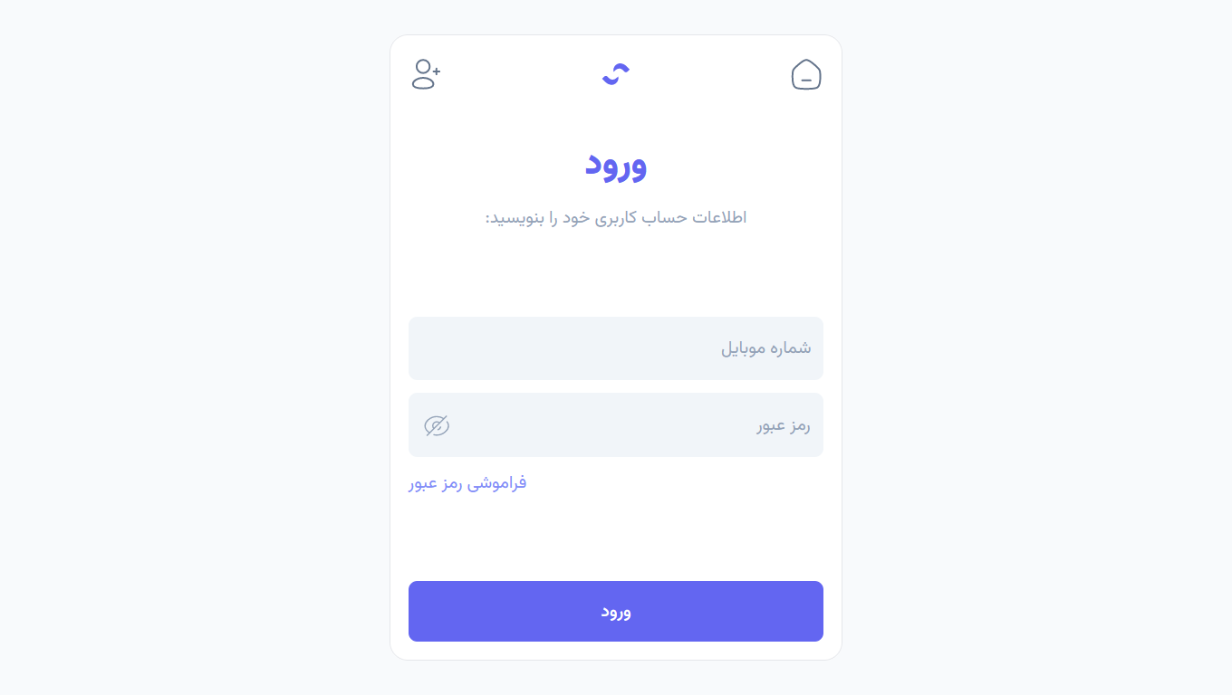

## 3.3- فراموشی رمز عبور

در صورت فراموشی، کاربر شماره موبایل و رمز عبور جدید خود را وارد می‌کنید. سپس کد تأییدی برای کاربر ارسال می‌شود و در صورت صحیح بودن کد رمز عبور کاربر عوض می‌شود.

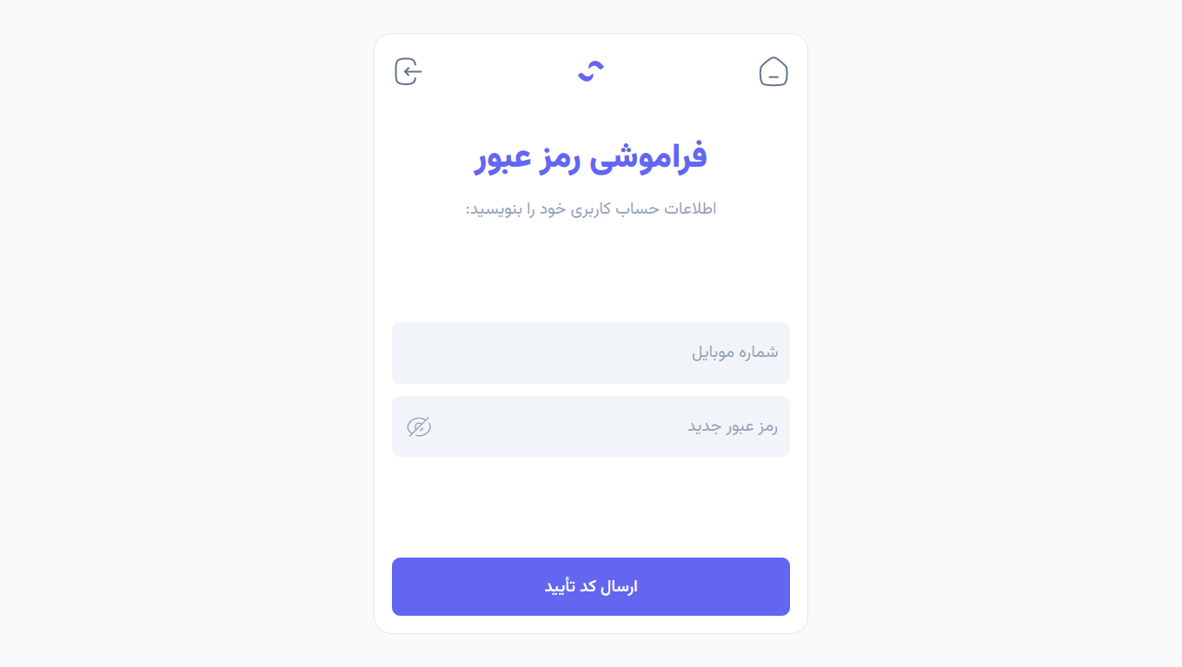

## 3.4- نقش‌ها و مجوزها

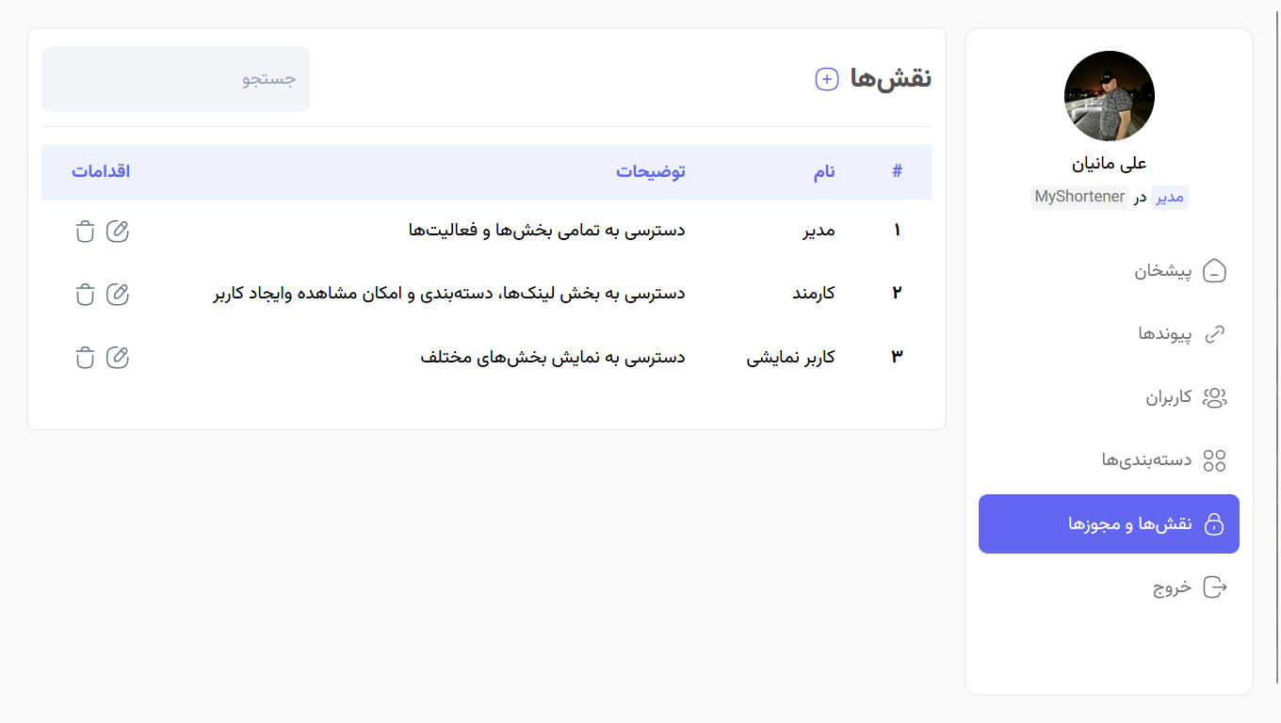

### 3.4.1- افزودن نقش

کاربر برای افزودن نقش می‌تواند روی آیکون اضافه‌کردن کلیک کند.

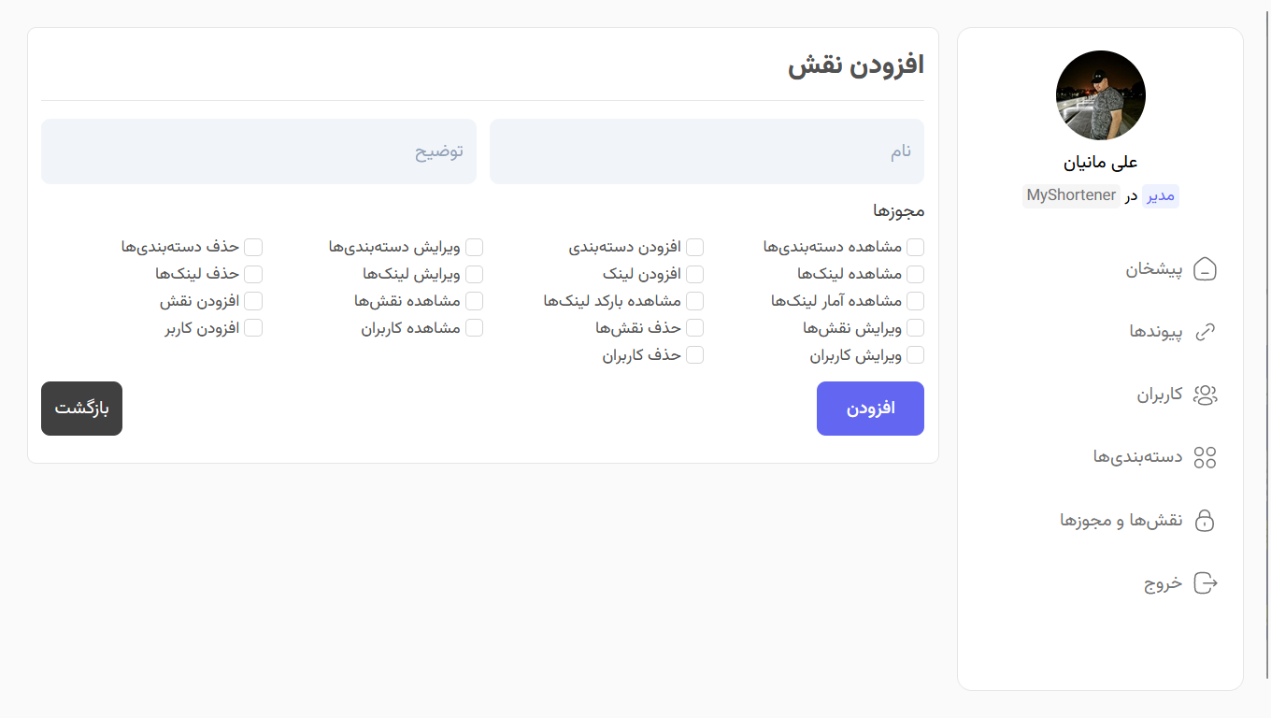

در این بخش کاربر باید نامی برای نقش تعیین کند و در صورت تمایل می‌تواند توضیحی برای این نقش در نظر بگیرید.

در قسمت مجوزها می‌تواند تعیین کند این نقش به چه بخش‌هایی و به چه شکلی دسترسی داشته باشد.

### 3.4.2- ویرایش نقش

برای ویرایش نقش کاربر می‌تواند با استفاده از آیکون مربوط به ویرایش که در قسمت اقدامات قرار دارد اقدام به ویرایش نقش‌ها کند.

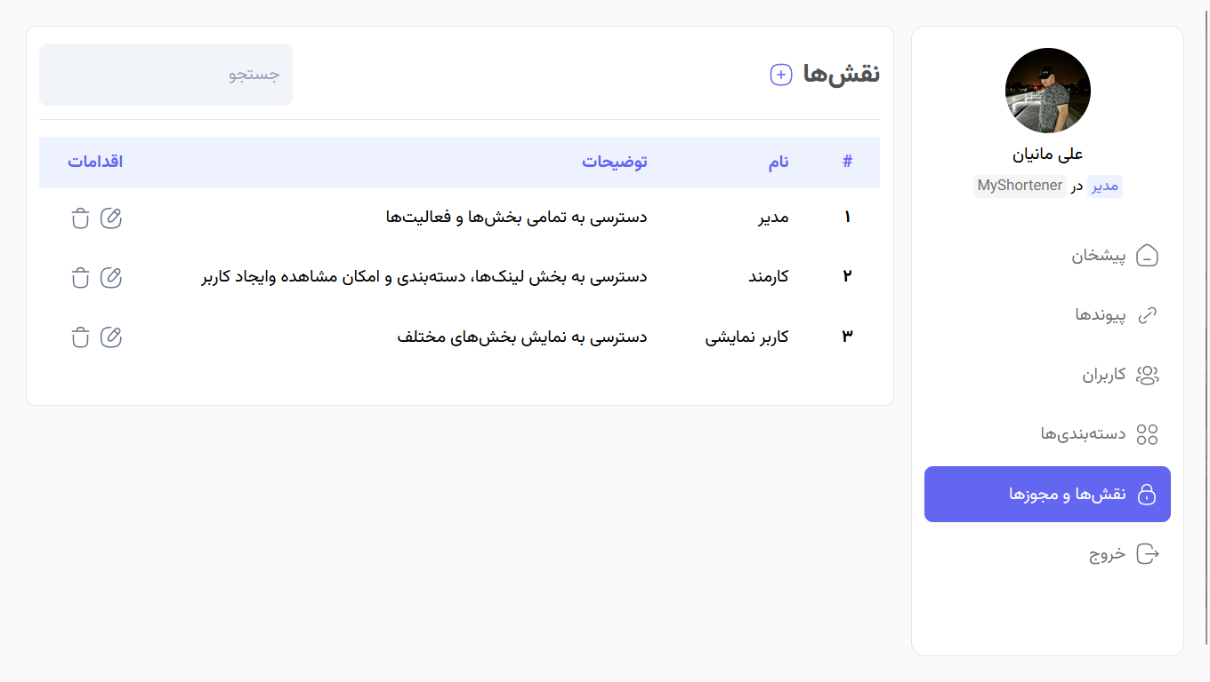

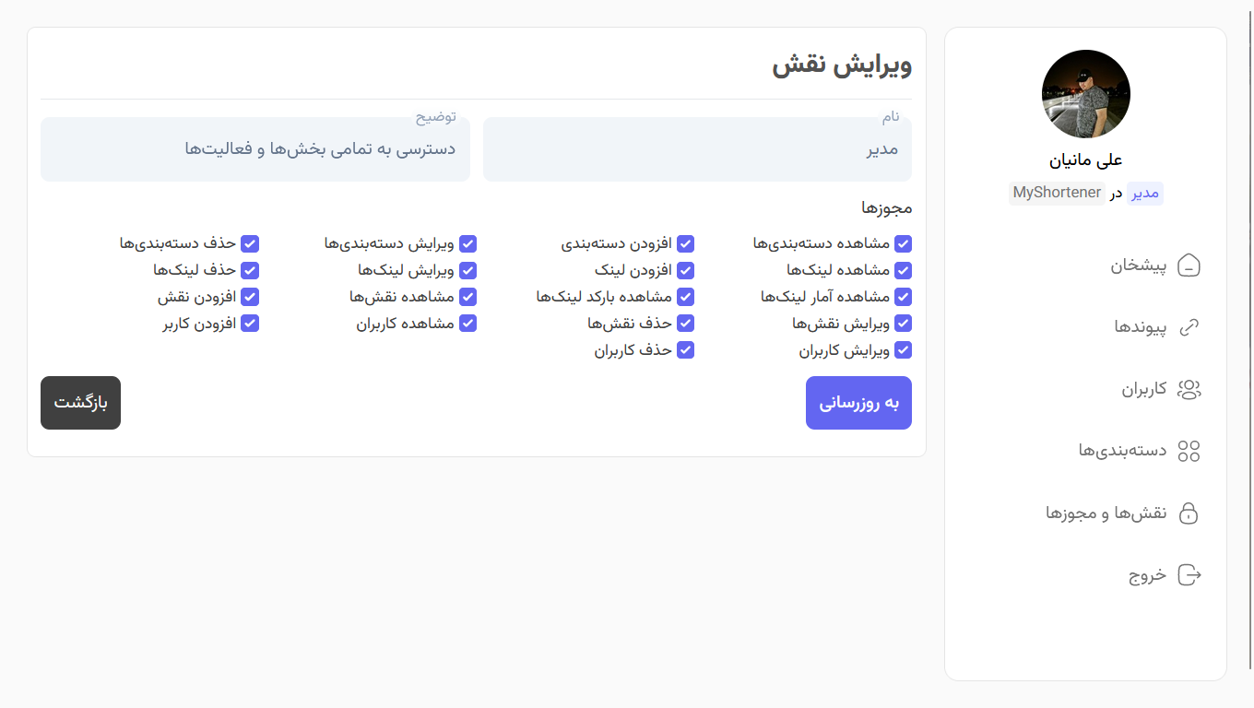

دقیقاً مثل بخش افزودن، در قسمت ویرایش کاربر این امکان را دارد که نقش را به‌صورت کامل ویرایش و به‌روزرسانی کند.

### 3.4.3- حذف نقش

برای حذف نقش کاربر می‌تواند با استفاده از آیکون حذف که در قسمت اقدامات، در کنار نقش‌ها وجود دارد این کار را انجام دهد و نقشی را حذف کند.



همچنین برای کاربر در صفحه اصلی نقش‌ها کادر جستجو وجود دارد که کاربر می‌تواند با استفاده از آن زمانی که تعداد نقش‌ها زیاد شده است. نقشی را جستجو و ویرایش یا حذف نماید.

اگر تعداد نقش‌ها از 10 نقش بیشتر شود. صفحه‌بندی به این قسمت اضافه می‌شود و هر 10 نقش در یک صفحه نمایش داده می‌شود.

## 3.5- دسته‌بندی‌ها

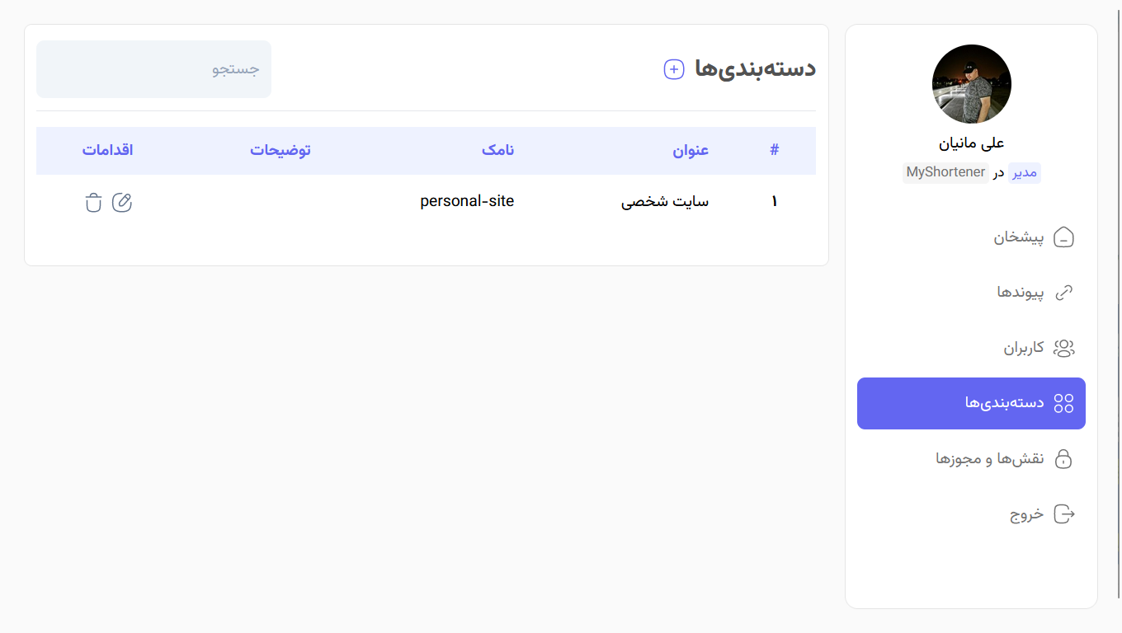

### 3.5.1- افزودن دسته‌بندی

کاربر برای افزودن دسته‌بندی می‌تواند روی آیکون اضافه‌کردن کلیک کند.

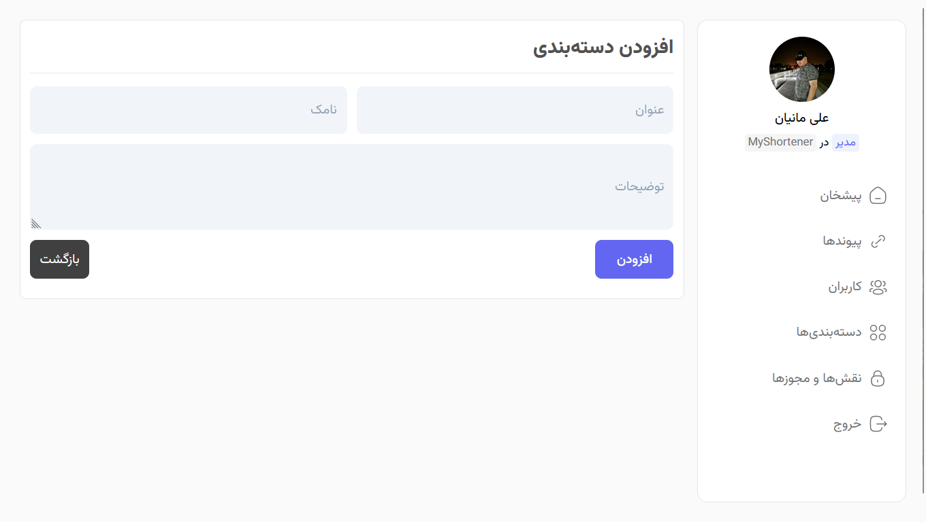

در این بخش کاربر باید عنوانی و نامکی برای دسته‌بندی تعیین کند و در صورت تمایل می‌تواند توضیحی برای این دسته‌بندی در نظر بگیرید.

### 3.5.2- ویرایش دسته‌بندی

برای ویرایش دسته‌بندی کاربر می‌تواند با استفاده از آیکون مربوط به ویرایش که در قسمت اقدامات قرار دارد اقدام به ویرایش دسته‌بندی‌ها کند.



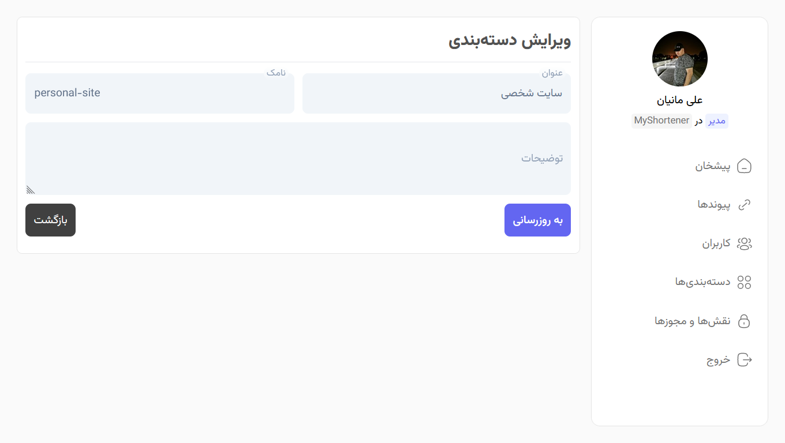

دقیقاً مثل بخش افزودن، در قسمت ویرایش کاربر این امکان را دارد که دسته‌بندی را به‌صورت کامل ویرایش و به‌روزرسانی کند.

### 3.5.3- حذف دسته‌بندی

برای حذف دسته‌بندی کاربر می‌تواند با استفاده از آیکون حذف که در قسمت اقدامات، در کنار دسته‌بندی‌ها وجود دارد این کار را انجام دهد و دسته‌بندی‌ای را حذف کند.



همچنین برای کاربر در صفحه اصلی دسته‌بندی‌ها کادر جستجو وجود دارد که کاربر می‌تواند با استفاده از آن زمانی که تعداد دسته‌بندی‌ها زیاد شده است. دسته‌بندی‌ای را جستجو و ویرایش یا حذف نماید.

اگر تعداد دسته‌بندی‌ها از 10 نقش بیشتر شود. صفحه‌بندی به این قسمت اضافه می‌شود و هر 10 ‌ دسته‌بندی در یک صفحه نمایش داده می‌شود.

## 3.6- کاربران

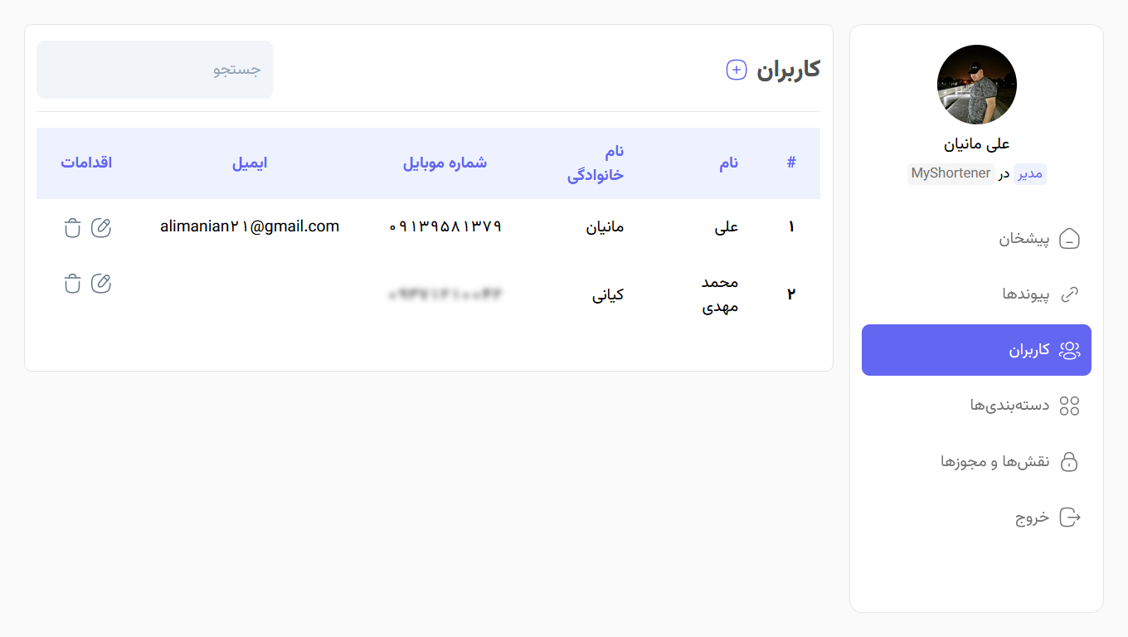

### 3.6.1- افزودن کاربر

کاربر برای افزودن کاربر می‌تواند روی آیکون اضافه‌کردن کلیک کند.

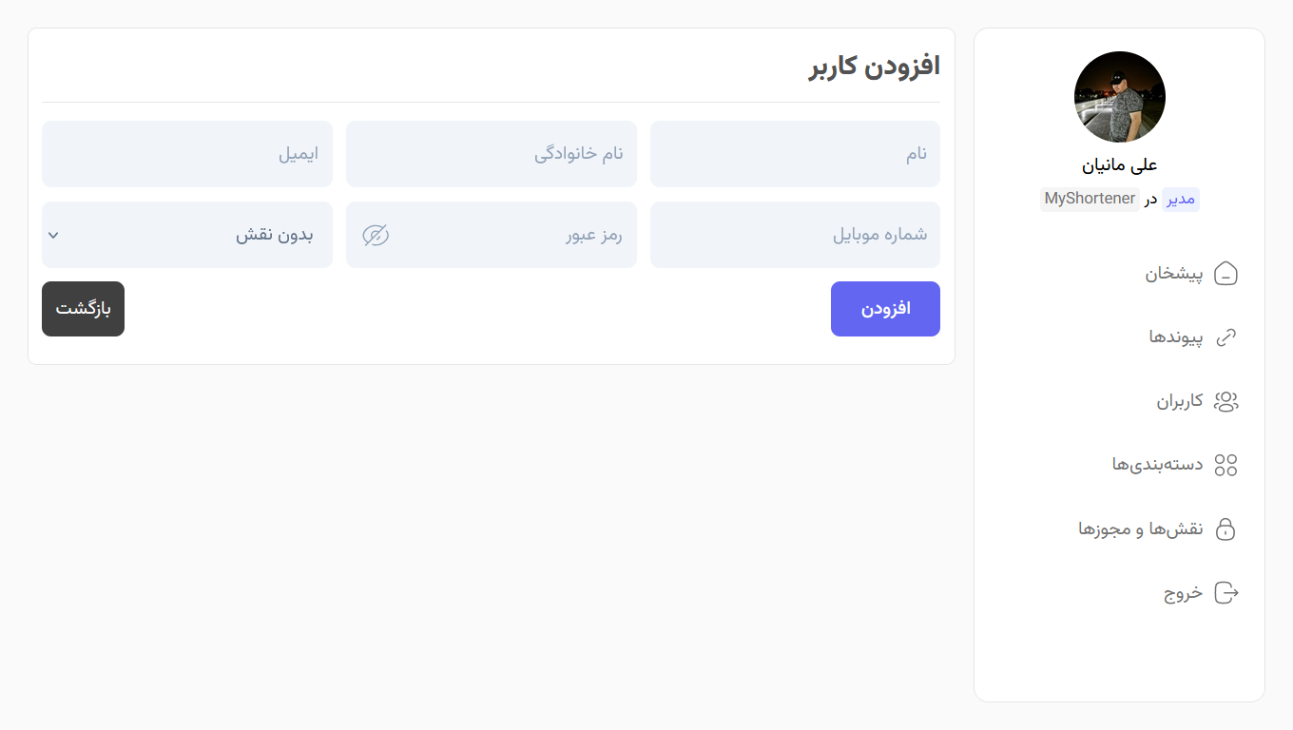

در این بخش کاربر باید نام و نام خانوادگی، شماره موبایل، رمز عبوری برای کاربر تعیین کند و در صورت تمایل می‌تواند ایمیل و نقشی برای این کاربر در نظر بگیرید.

### 3.6.2- ویرایش کاربر

برای ویرایش کاربر، کاربر می‌تواند با استفاده از آیکون مربوط به ویرایش که در قسمت اقدامات قرار دارد اقدام به ویرایش کاربران کند.



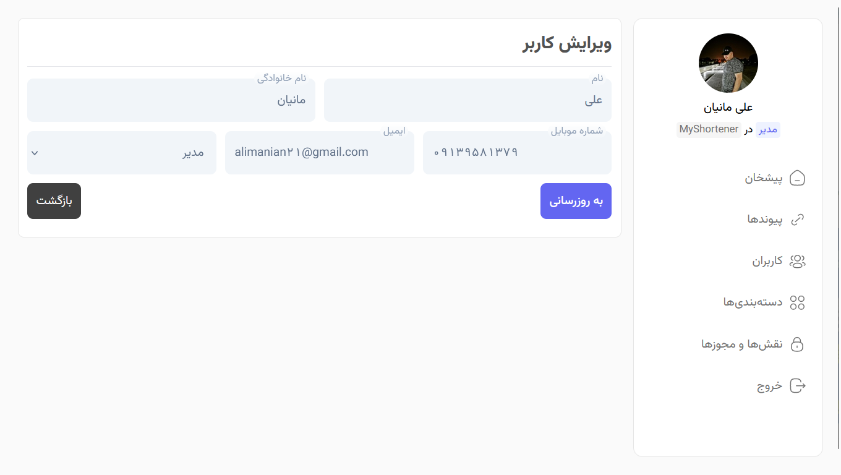

دقیقاً مثل بخش افزودن، در قسمت ویرایش، کاربر این امکان را دارد که کاربر را به‌صورت کامل ویرایش و به‌روزرسانی کند.

### 3.6.3- حذف کاربر

برای حذف کاربر، کاربر می‌تواند با استفاده از آیکون حذف که در قسمت اقدامات، در کنار کاربران وجود دارد این کار را انجام دهد و کاربری را حذف کند.



همچنین برای کاربر در صفحه اصلی کاربران کادر جستجو وجود دارد که کاربر می‌تواند با استفاده از آن زمانی که تعداد کاربران زیاد شده است. کاربری را جستجو و ویرایش یا حذف نماید.

اگر تعداد کاربران از 10 کاربر بیشتر شود. صفحه‌بندی به این قسمت اضافه می‌شود و هر 10 ‌ کاربر در یک صفحه نمایش داده می‌شود.

## 3.7- پیوندها

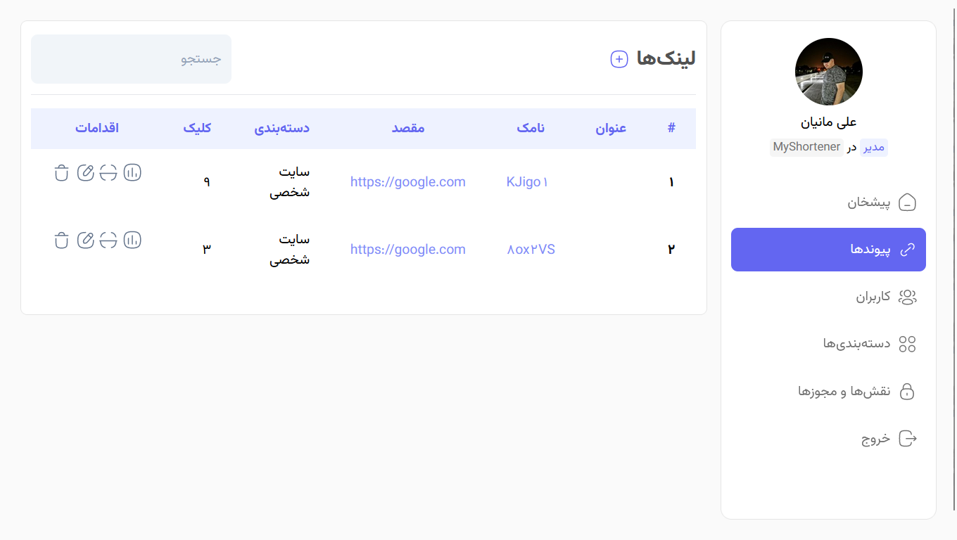

### 3.7.1- افزودن پیوند

کاربر برای افزودن پیوند می‌تواند روی آیکون اضافه‌کردن کلیک کند.

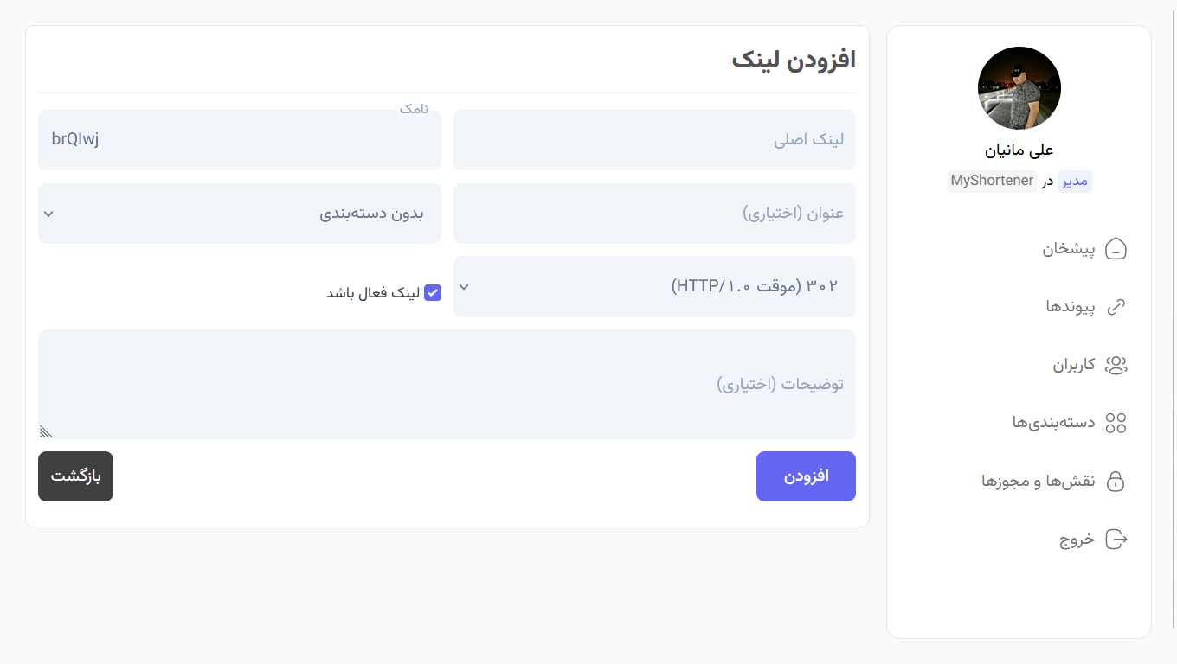

در این بخش کاربر باید لینکی که قصد کوتاه‌کردن آن را دارد وارد کند. به‌صورت خودکار نامکی برای این لینک ایجاد می‌شود اما کاربر می‌تواند نامکی که مدنظرش است را در این قسمت وارد کند. در ادامه کاربر می‌تواند برای این لینک عنوان، دسته‌بندی، نوع ریدایرکت، فعال یا غیرفعال بودن لینک و همچنین توضیحاتی تعیین کند.

### 3.7.2- ویرایش پیوند

برای ویرایش پیوند، کاربر می‌تواند با استفاده از آیکون مربوط به ویرایش که در قسمت اقدامات قرار دارد اقدام به ویرایش پیوند کند.



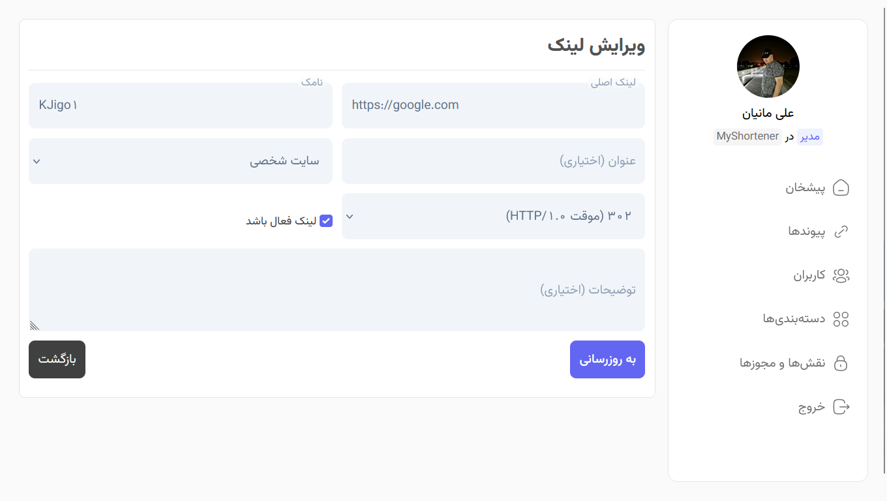

دقیقاً مثل بخش افزودن، در قسمت ویرایش، کاربر این امکان را دارد که پیوند را به‌صورت کامل ویرایش و به‌روزرسانی کند.

### 3.7.3- حذف پیوند

برای حذف پیوند، کاربر می‌تواند با استفاده از آیکون حذف که در قسمت اقدامات، در کنار پیوندها وجود دارد این کار را انجام دهد و پیوندی را حذف کند.



همچنین برای کاربر در صفحه اصلی پیوندها کادر جستجو وجود دارد که کاربر می‌تواند با استفاده از آن زمانی که تعداد پیوندها زیاد شده است. پیوندی را جستجو و ویرایش یا حذف نماید.

اگر تعداد پیوندها از 10 کاربر بیشتر شود. صفحه‌بندی به این قسمت اضافه می‌شود و هر 10 ‌ پیوند در یک صفحه نمایش داده می‌شود.

### 3.7.4- مشاهده بارکد پیوند

برای مشاهده بارکد هر پیوند کاربر می‌تواند از آیکون بارکد که در کنار هر پیوند قرار گرفته است استفاده و بارکد آن را مشاهده کند.

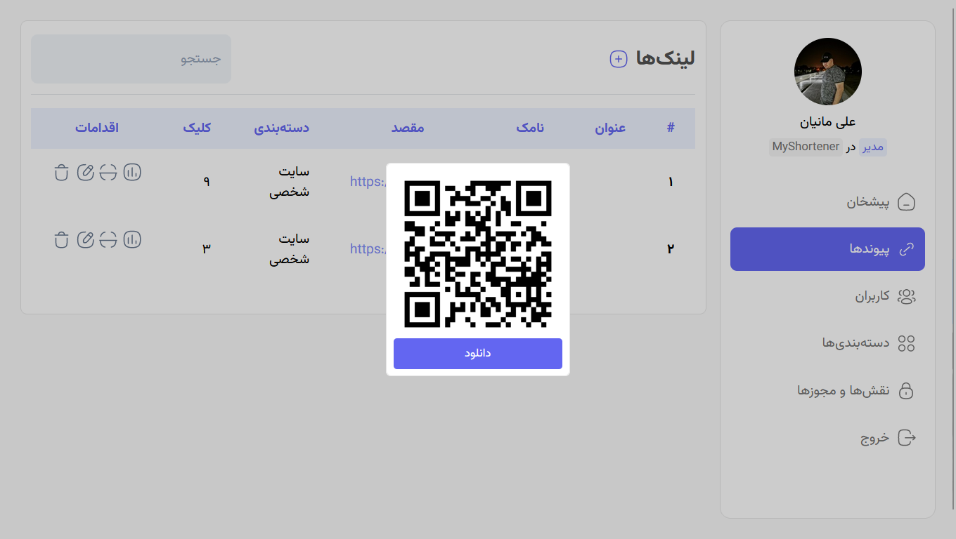

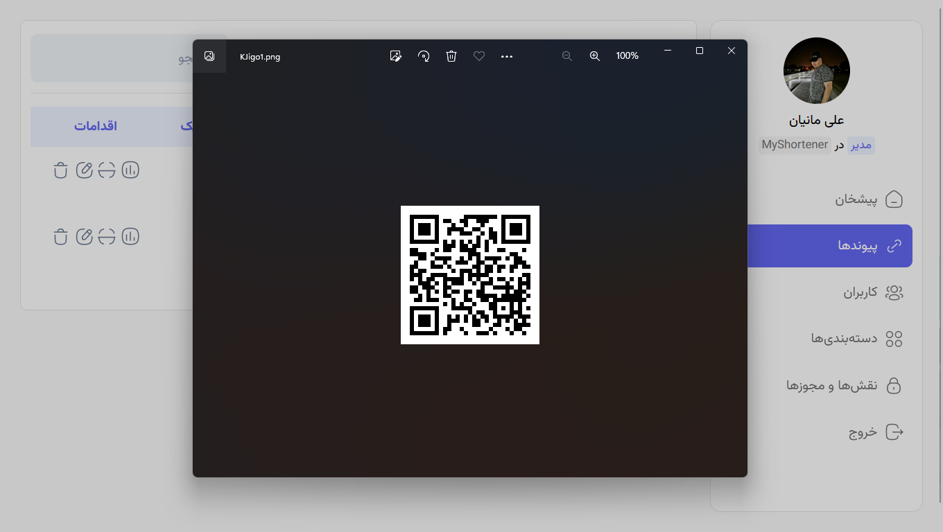

در صورت تمایل کاربر می‌تواند با استفاده از دکمه دانلود، بارکد لینک را دانلود کرده و فایل آن را دریافت کند.

### 3.7.5- آمار کلیک روی پیوند

برای دسترسی به آمار کلیک هر پیوند کاربر می‌تواند روی آیکون آمار که کنار هر پیوند قرار گرفته است کلیک کرده و آمار آن را مشاهده کند.

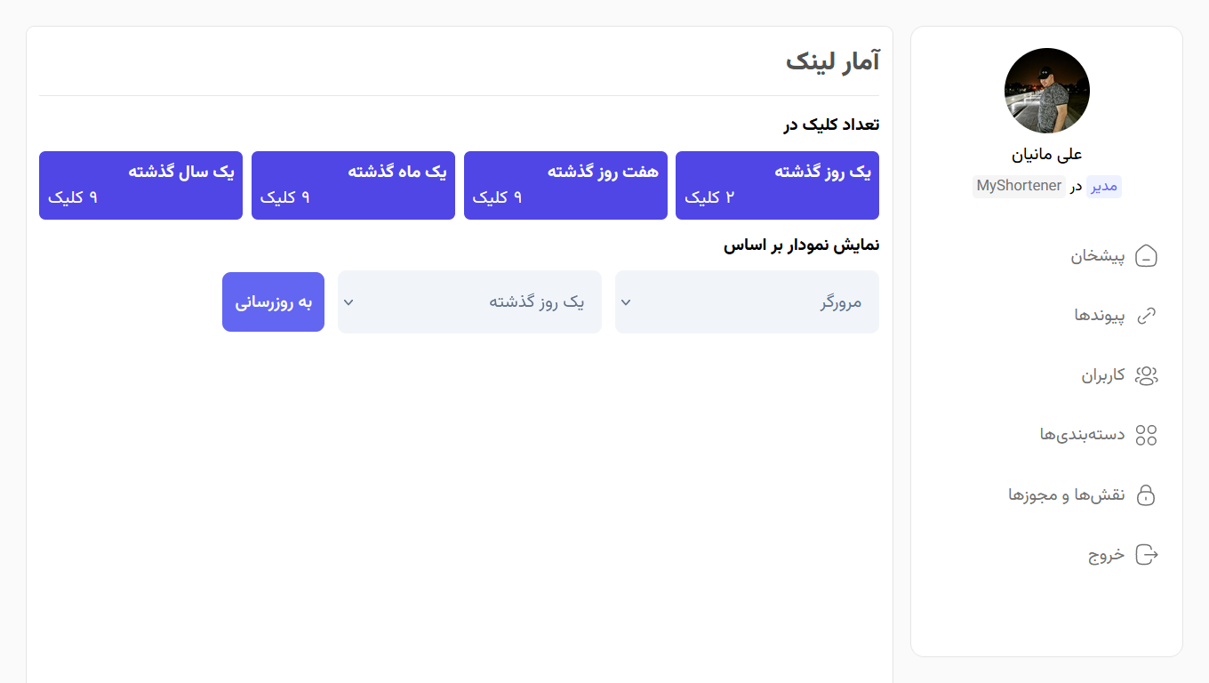

همچنین درصورتی‌که کاربر تمایل داشته باشد آمار را به‌صورت نمودار و به تفکیک روز گذشته، هفته گذشته، ماه گذشته و سال گذشته ببیند می‌تواند با استفاده از فیلترهایی که وجود دارد این کار را انجام دهد.

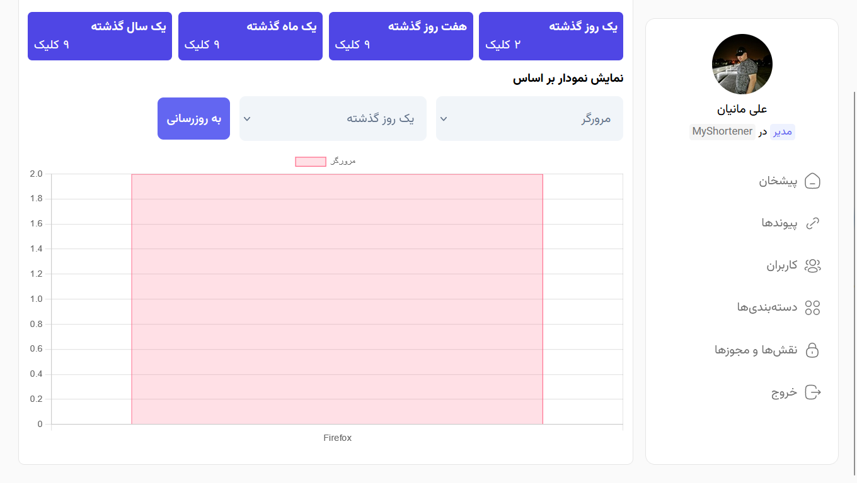

در ضمن کاربر می‌تواند علاوه بر فیلتر زمانی بر اساس نوع مرورگر، نوع سیستم‌عامل، نوع دستگاه و مدل آن آمار را تفکیک کرده و روی نمودار نمایش دهد.

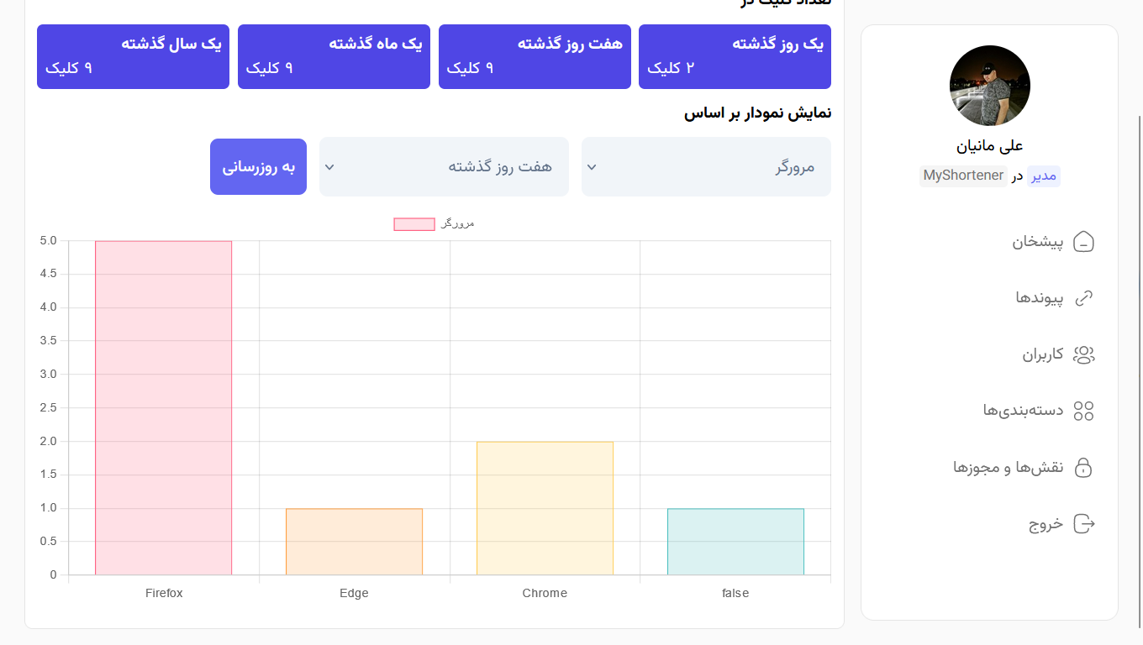

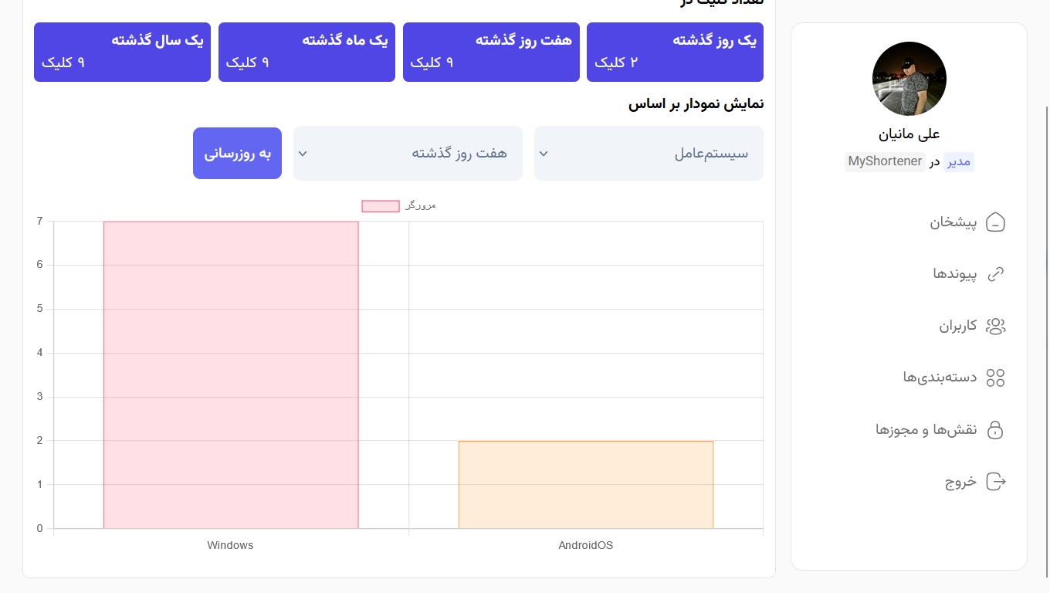

## 3.8- خروج از حساب کاربری

کاربر می‌تواند با استفاده از منوی کنار و گزینه خروج از حساب کاربری، از حساب خود خارج شود.

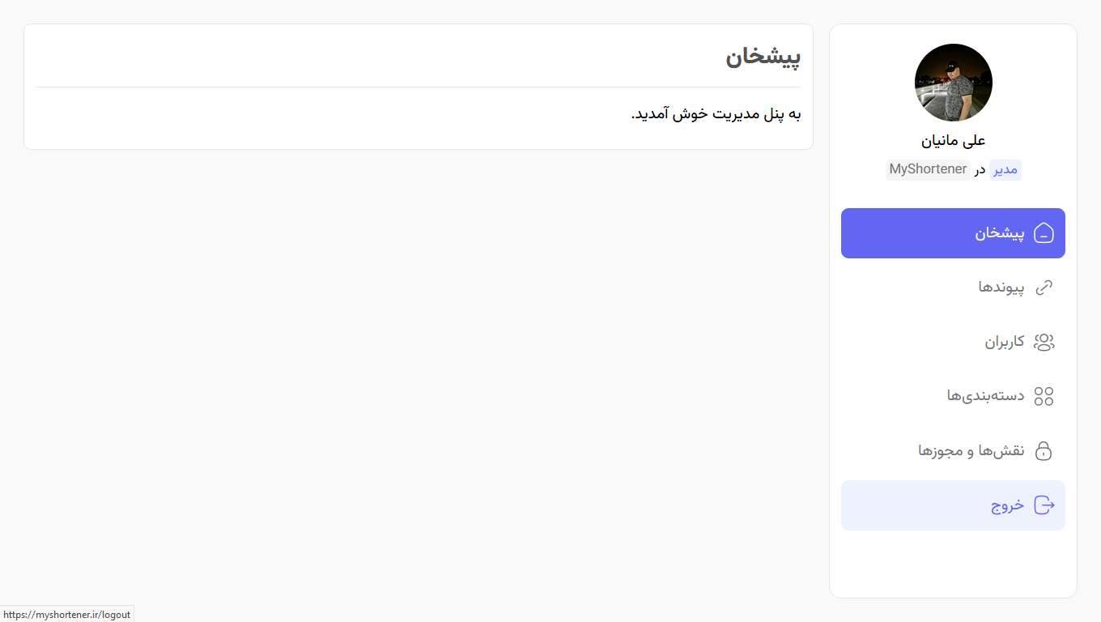

# 4- ساختار پایگاه‌داده

## 4.1- نمودار روابط و طراحی جداول و فیلدهای جداول

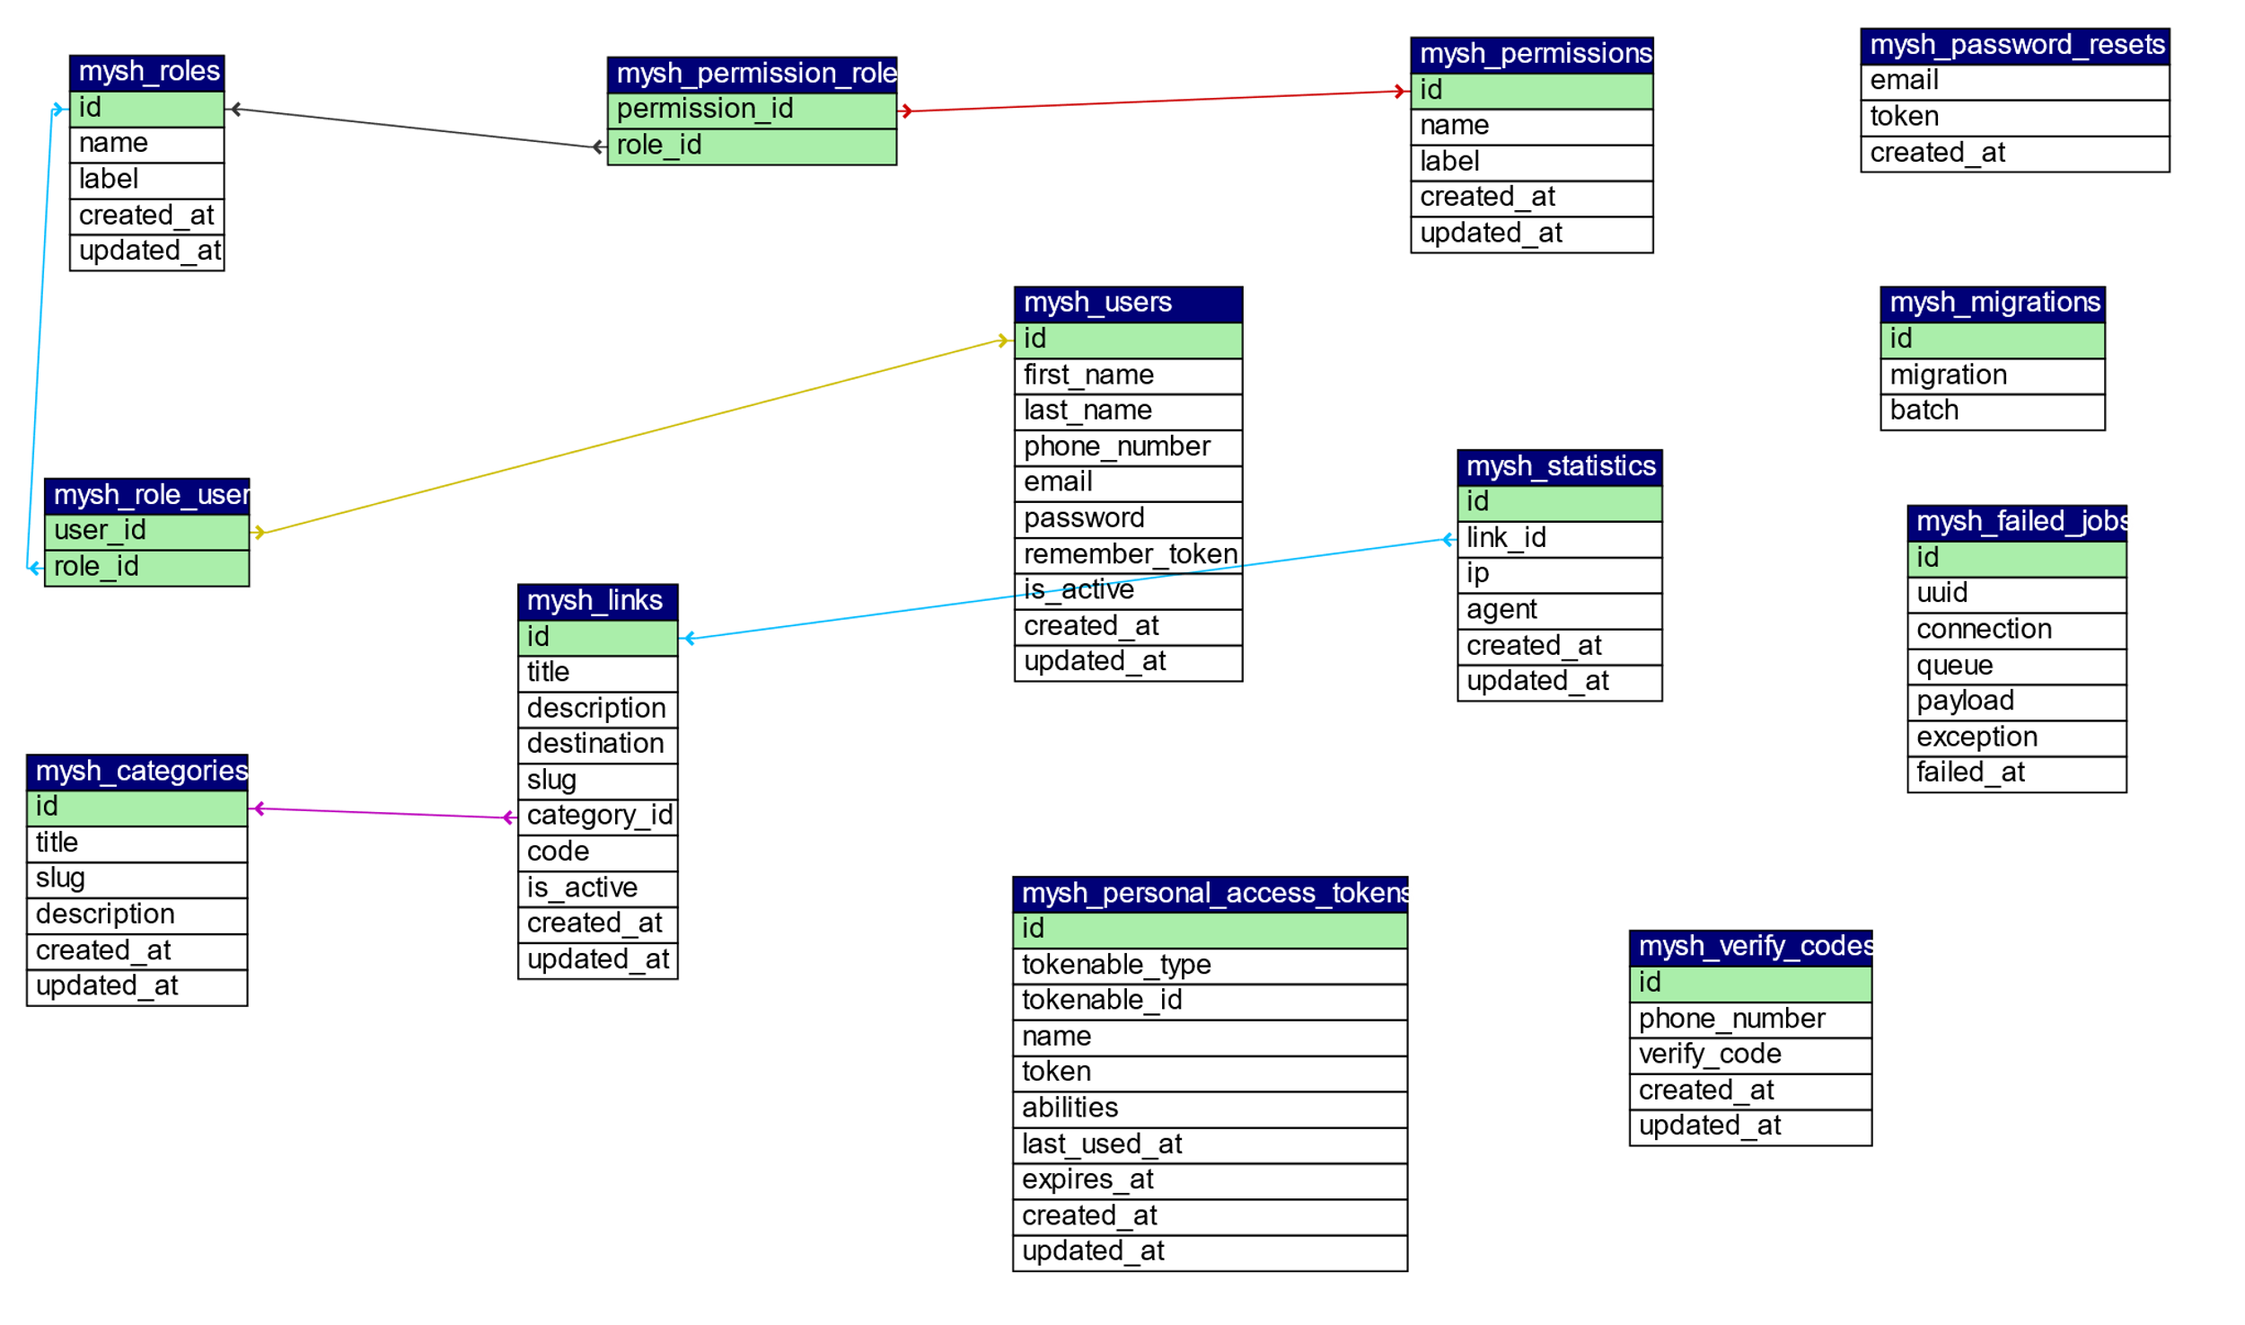

## 4.2- ساختار جدول کاربران

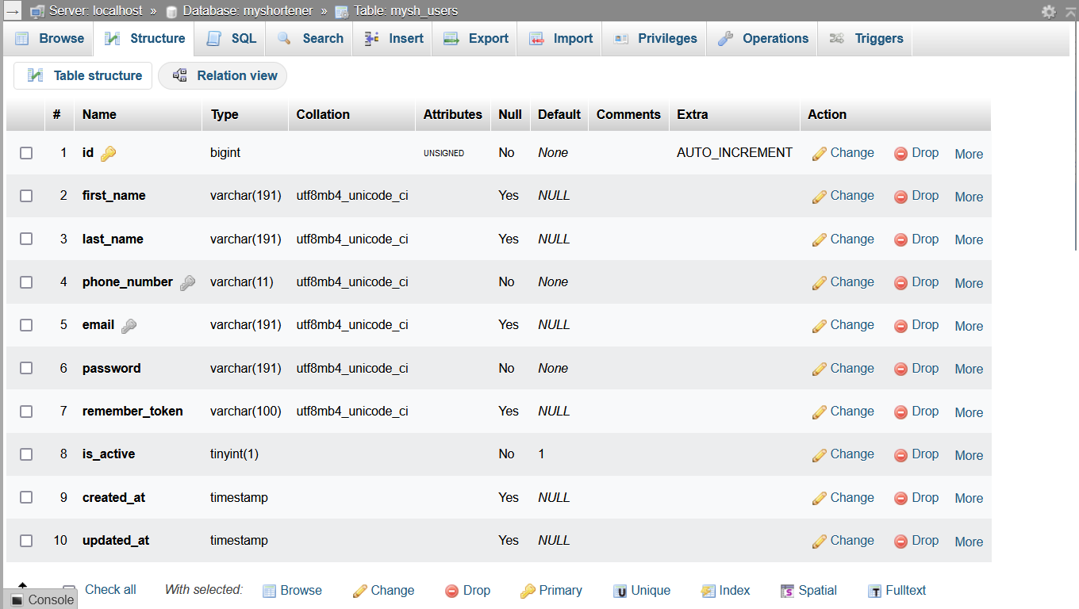

جدول کاربران یکی از اصلی‌ترین جداول است که ارتباطات زیادی با سایر جداول دارد. در جدول کاربران با توجه به فیلدهایی که برای کاربر در نظر گرفته شده است، ستون‌هایی وجود داره.

### 4.2.1- فیلدهای یکتا

* شماره موبایل برای جلوگیری از ورود دو شماره موبایل یکسان
* ایمیل برای جلوگیری از ورود دو ایمیل یکسان

## 4.3- ساختار جدول کد تأیید

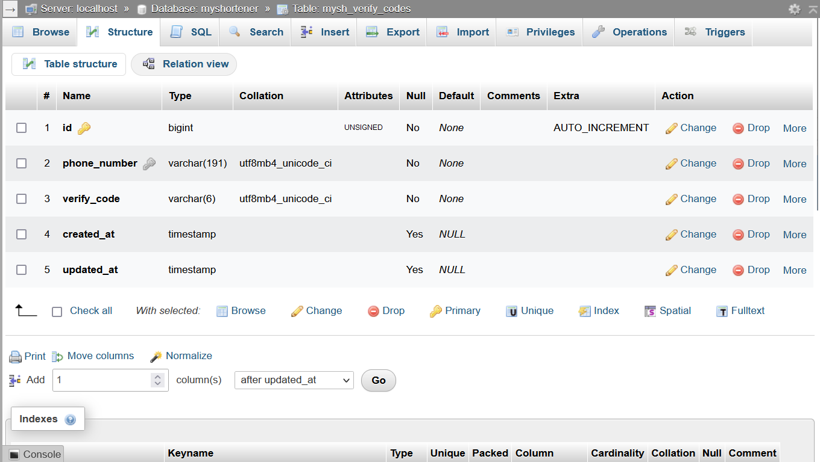

جدول کد تأیید برای زمانی است که کاربر قصد ثبت‌نام را دارد یا رمز عبور خود را فراموش می‌کند. کد تأییدی که برای کاربر ارسال می‌شود در این جدول ذخیره می‌شود تا در زمان اعتبارسنجی از آن استفاده شود.

### 4.3.1- فیلدهای یکتا

* شماره موبایل برای جلوگیری از وجود دو شماره موبایل یکسان

## 4.4- ساختار جدول دسته‌بندی

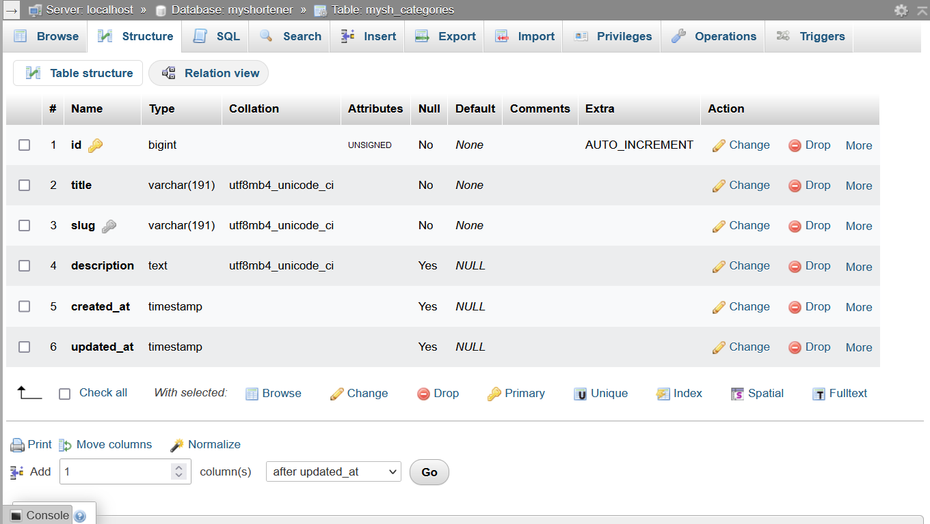

جدول دسته‌بندی برای بخش دسته‌بندی درون سایت است.

### 4.4.1- فیلدهای یکتا

* نامک یا همان slug باتوجه‌به اینکه ممکن است در آینده در توسعه نرم‌افزار بخشی اضافه کنیم که لینک‌های یک دسته‌بندی در صفحه آن دسته‌بندی نمایش داده شود.

## 4.5- ساختار جدول پیوندها

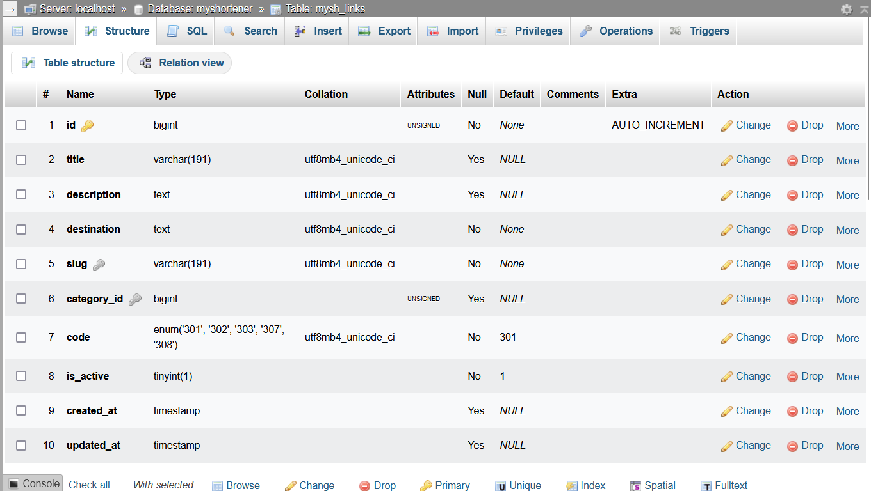

جدول پیوندها مربوط به بخش پیوندها است.

### 4.5.1- فیلدهای یکتا

* نامک که در واقع همان لینک کوتاه شده است و باید یکتا و منحصربه‌فرد باشد.

### 4.5.2- ارتباطات

* آیدی دسته‌بندی که به جدول دسته‌بندی و فیلد آیدی آن ارتباط دارد.

## 4.6- ساختار جدول آمار

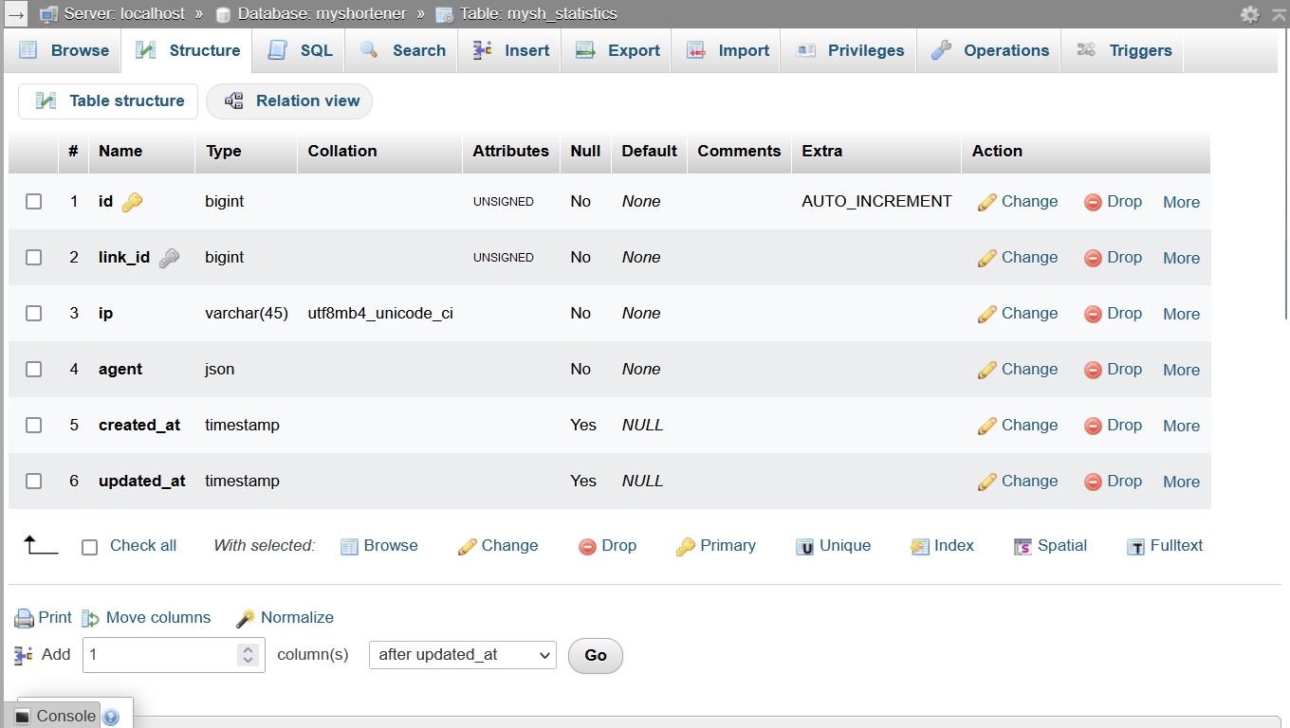

جدول آمار مربوط به آمار کلیک روی پیوندها است.

در این جدول فیلد agent که مربوط به مشخصات دستگاهی است که با آن روی لینک کلیک شده به‌صورت Json و در واقع به‌نوعی NoSQL است چرا که دقیقاً نمی‌دانیم آن دستگاه چه ویژگی‌هایی دارد و به‌نوعی ساختار آن از قبل مشخص نیست.

### 4.6.1- ارتباطات

* ارتباط فیلد پیوند آیدی به جدول پیوندها و فیلد آیدی آن

## 4.7- ساختار جدول مجوزها

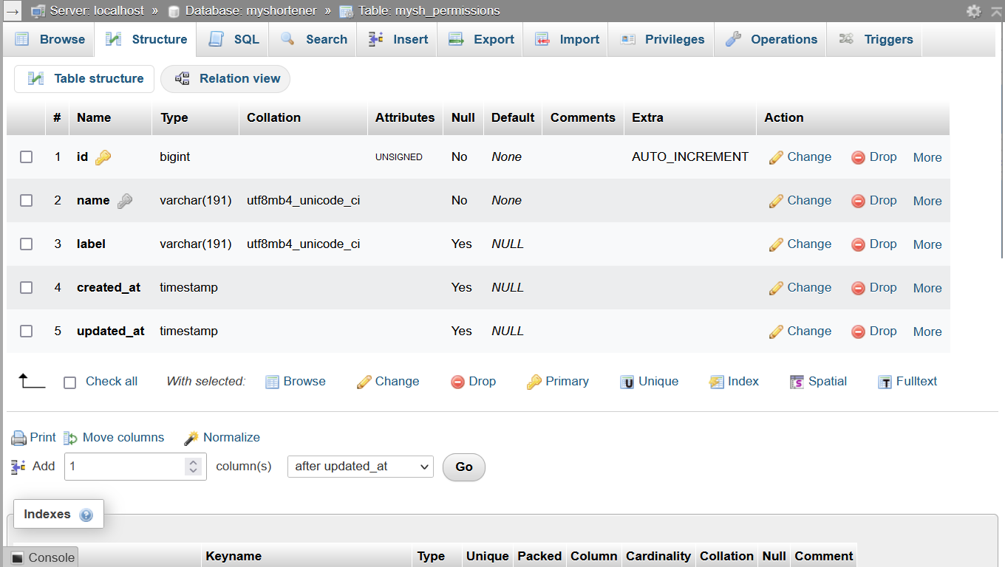

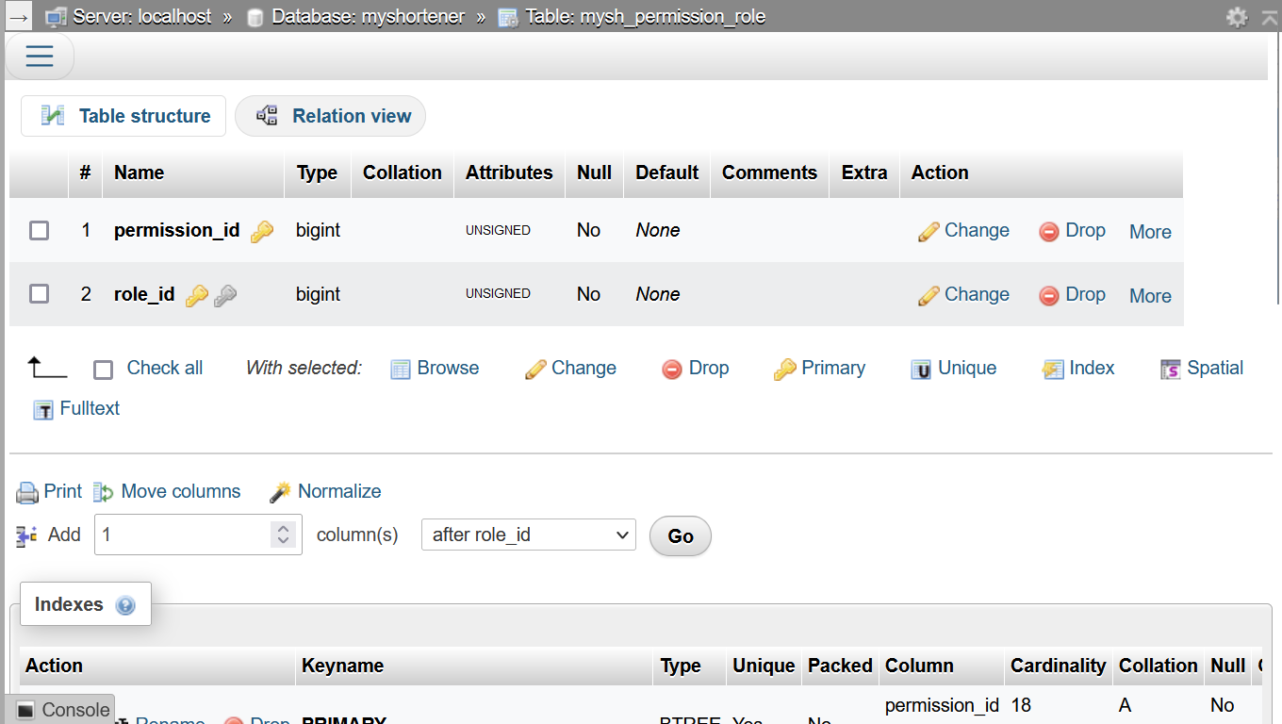

بخش مجوزها در سمت پنل کاربری به دو جدول تقسیم‌بندی‌شده است یکی مجوزها و جدول دیگر مربوط به ارتباط مجوز و نقش‌ها است.

### 4.7.1- ارتباطات

* همان‌طور که می‌بینید بخش مجوزها دو جدول دارد. علت اینکه این بخش دو جدول دارد ارتباط چند به چند بین مجوزها و نقش‌ها است که باعث ایجاد جدول سومی به نام مجوز – نقش شده است. در واقع هر مجوز می‌تواند مربوط به چندین نقش باشد و هر نقش می‌تواند چندین مجوز داشته باشد.

## 4.8- ساختار جدول نقش‌ها

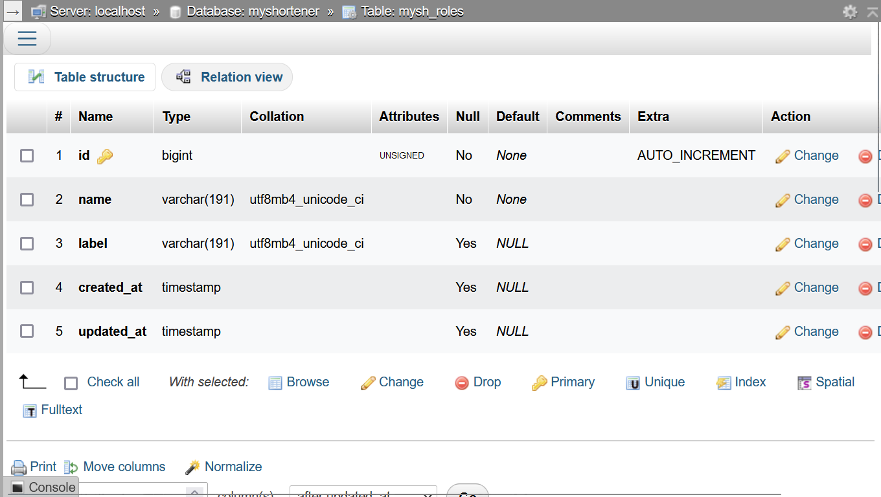

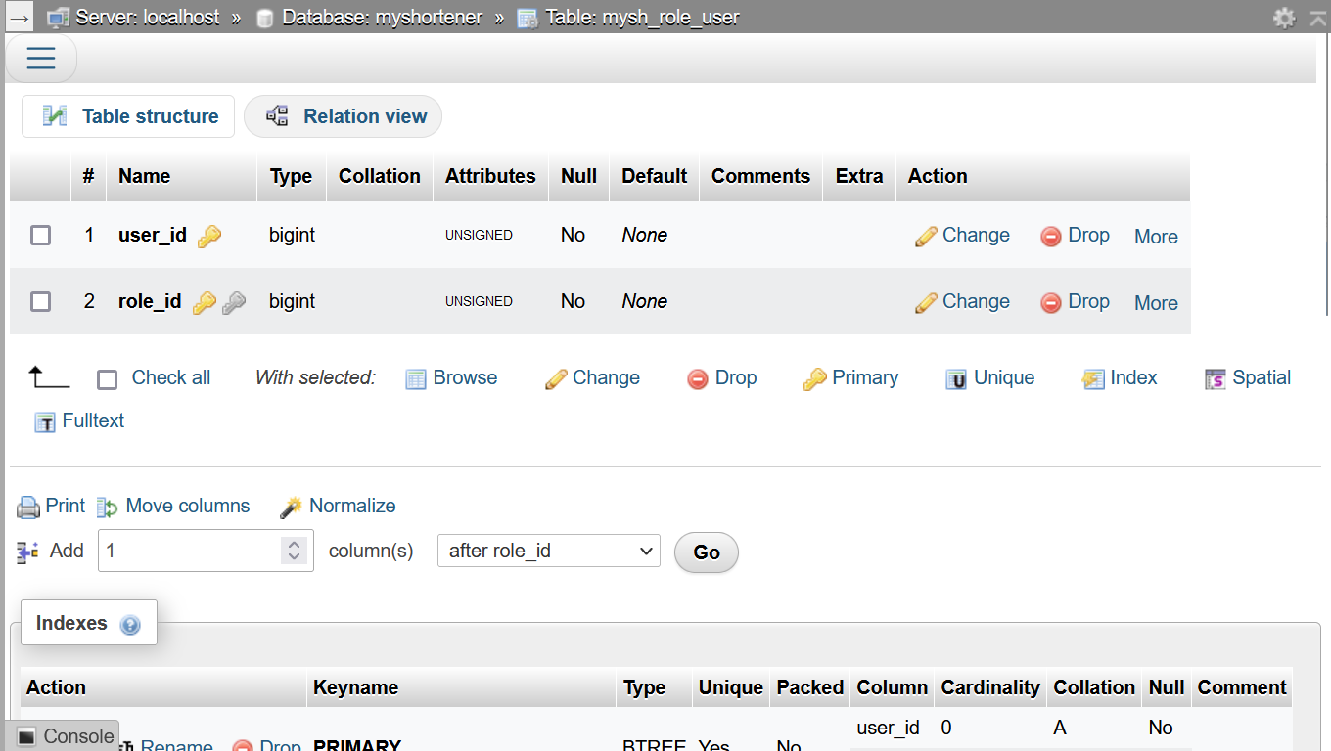

بخش نقش‌ها دارای دو جدول است. یکی برای خود نقش‌ها و دیگری ارتباط بین نقش‌ها و کاربران

### 4.8.1- ارتباطات

* ارتباط بین جدول کاربران و نقش‌ها به‌منظور اختصاص دادن نقش به کاربر

# 5- راهنمای سورس نرم‌افزار

در این بخش سورس نرم‌افزار در قالب فیلم‌هایی که در کنار این مستندات قرار دارد توضیح داده شده است. همچنین تمامی فیلم‌ها در پیکو فایل آپلود شده و با لینک دانلودی که در کنار هر قسمت قرار دارد قابل دانلود است.

|  |  |  |  |
| --- | --- | --- | --- |
| ردیف | قسمت مورد توضیح | نام فایل بر روی CD | دانلود |
| 1 | 5.1- MVC و ساختار پوشه بندی لاراول | 01-MVC-and-Folder-Structure | [دانلود](https://s24.picofile.com/file/8452559634/01_MVC_and_Folder_Structure.mp4.html) |
| 2 | 5.2- ثبت‌نام | 02-Register | [دانلود](https://s24.picofile.com/file/8452561842/02_Register.mp4.html) |
| 3 | 5.3- ورود | 03-Login | [دانلود](https://s25.picofile.com/file/8452560226/03_Login.mp4.html) |
| 4 | 5.4- فراموشی رمز عبور | 04-Forget | [دانلود](https://s24.picofile.com/file/8452560250/04_Forget.mp4.html) |
| 5 | 5.5- خروج از حساب کاربری | 05-Logout | [دانلود](https://s24.picofile.com/file/8452560292/05_Logout.mp4.html) |
| 6 | 5.6- نقش‌ها | 06-Roles | [دانلود](https://s24.picofile.com/file/8452560326/06_Roles.mp4.html) |
| 7 | 5.6.1- افزودن نقش | 07-Roles-Create | [دانلود](https://s25.picofile.com/file/8452560400/07_Roles_Create.mp4.html) |
| 8 | 5.6.2- ویرایش نقش | 08-Roles-Edit | [دانلود](https://s25.picofile.com/file/8452560768/08_Roles_Edit.mp4.html) |
| 9 | 5.6.3- حذف نقش | 09-Roles-Delete | [دانلود](https://s25.picofile.com/file/8452560818/09_Roles_Delete.mp4.html) |
| 10 | 5.7- دسته‌بندی‌ها | 10-Categories | [دانلود](https://s24.picofile.com/file/8452560842/10_Categories.mp4.html) |
| 11 | 5.7.1- افزودن دسته‌بندی | 11-Categories-Create | [دانلود](https://s25.picofile.com/file/8452560850/11_Categories_Create.mp4.html) |
| 12 | 5.7.2- ویرایش دسته‌بندی | 12-Categories-Edit | [دانلود](https://s24.picofile.com/file/8452561576/12_Categories_Edit.mp4.html) |
| 13 | 5.7.3- حذف دسته‌بندی | 13-Categories-Delete | [دانلود](https://s25.picofile.com/file/8452560892/13_Categories_Delete.mp4.html) |
| 14 | 5.8- کاربران | 14-Users | [دانلود](https://s24.picofile.com/file/8452560900/14_Users.mp4.html) |
| 15 | 5.8.1- افزودن کاربر | 15-Users-Create | [دانلود](https://s24.picofile.com/file/8452560918/15_Users_Create.mp4.html) |
| 16 | 5.8.2- ویرایش کاربر | 16-Users-Edit | [دانلود](https://s25.picofile.com/file/8452561034/16_Users_Edit.mp4.html) |
| 17 | 5.8.3- حذف کاربر | 17-Users-Delete | [دانلود](https://s25.picofile.com/file/8452561068/17_Users_Delete.mp4.html) |
| 18 | 5.9- لینک‌ها | 18-Links | [دانلود](https://s25.picofile.com/file/8452561084/18_Links.mp4.html) |
| 19 | 5.9.1- افزودن لینک | 19-Links-Create | [دانلود](https://s24.picofile.com/file/8452561284/19_Links_Create.mp4.html) |
| 20 | 5.9.2- ویرایش لینک | 20-Links-Edit | [دانلود](https://s24.picofile.com/file/8452561350/20_Links_Edit.mp4.html) |
| 21 | 5.9.3- حذف لینک | 21-Links-Delete | [دانلود](https://s25.picofile.com/file/8452561368/21_Links_Delete.mp4.html) |
| 22 | 5.9.4- بارکد لینک | 22-Links-QrCodes | [دانلود](https://s25.picofile.com/file/8452561418/22_Links_QrCodes.mp4.html) |
| 23 | 5.9.5- آمار لینک | 23-Links-Statistics | [دانلود](https://s24.picofile.com/file/8452561542/23_Links_Statistics.mp4.html) |

# 6- جریان کاربر (User Flow)

[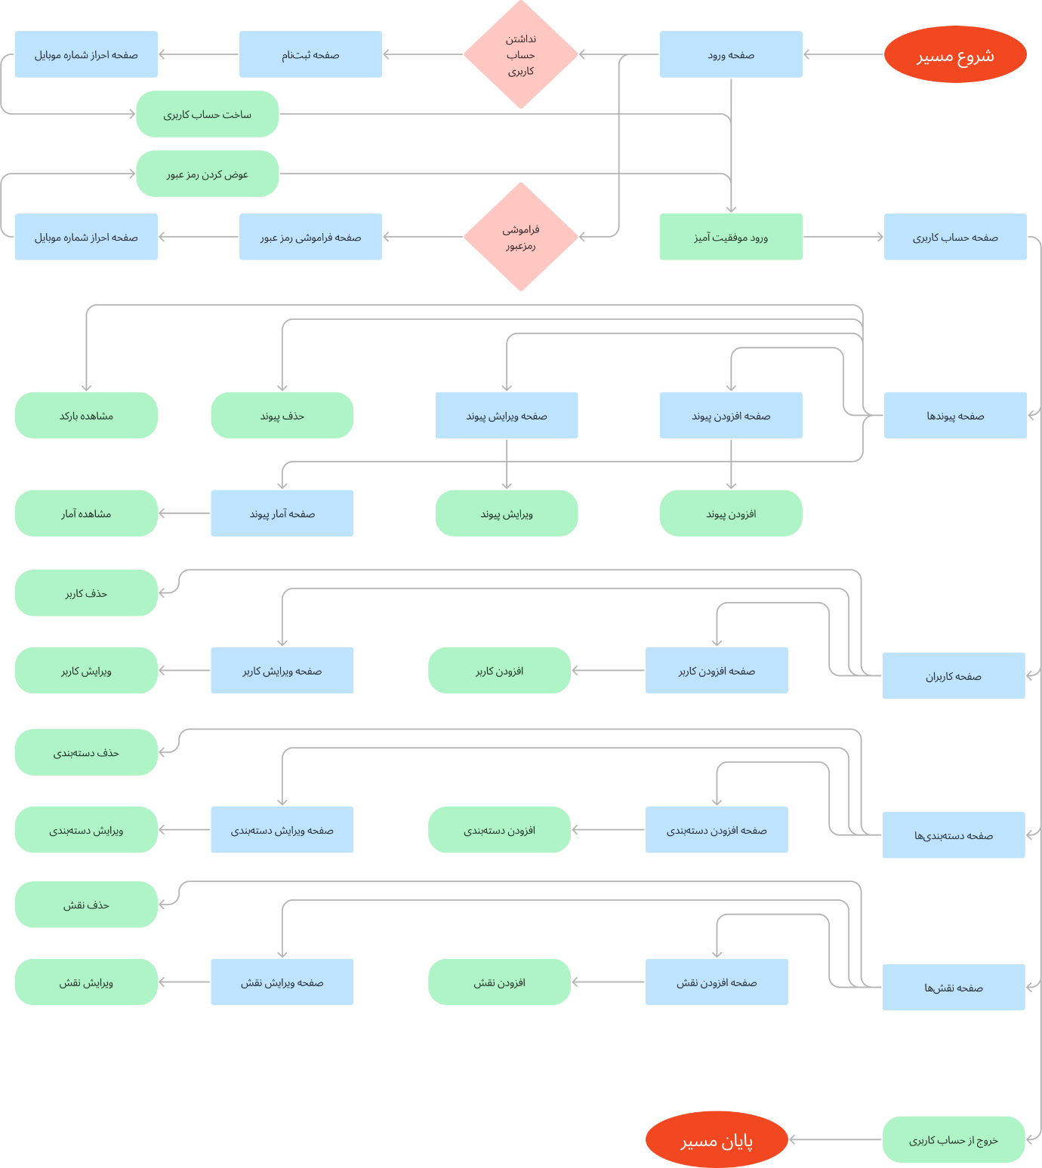](https://s6.uupload.ir/files/user-flow_h61r.png)

# 7- منابع

در ساخت این پروژه منابع بسیاری مورداستفاده قرار گرفته است که در ادامه لینک‌های آن قابل‌دسترس است.

<https://laravel.com/docs/>

<https://laravel-livewire.com/docs/>

<https://tailwindcss.com/docs>

<https://alpinejs.dev/start-here>

<https://laracasts.com/>

<https://virgool.io/>

<https://medium.com/>

<https://web.dev/>

<https://roocket.ir/>

<https://7learn.com/>